 CECS xxx : 202x

中国工程建设协会标准

高强方钢管混凝土结构技术规程

**Technical specification for concrete filled square steel tubular structures with high strength materials**

（征求意见稿）

中国计划出版社

中国工程建设协会标准

**高强方钢管混凝土结构技术规程**

**Technical specification for concrete filled square steel tubular structures with high strength materials**

**CECS xxx : 202x**

**主编单位: 沈阳建筑大学**

**中国建筑标准设计研究院有限公司**

**批准单位: 中国工程建设标准化协会**

**施行日期: 202x年x月x日**

中国计划出版社

**202x**  北 京

前 言

根据中国工程建设标准化协会《关于印发<2021年第二批协会标准制订、修订>的通知》计划的通知》（建标协字[2021]20号）的要求，编制本规程。

基于高强材料的钢管混凝土，在提高构件性能和降低材料用量的基础上，可显著减小构件截面尺寸、降低结构自重和结构地震反应，实现构件“1+1>2”的力学性能，其在高层、超高层建筑中应用具有明显的优势。为促进高强钢管混凝土结构的进一步应用，规程编制组经深入调查研究，认真总结实践经验，采纳最新试验成果，参考有关国内标准和国外先进标准，并在广泛征求意见的基础上，编制了本规程。

本规程共8章，主要内容是：总则、术语和符号、材料、基本规定、构件承载力设计、节点设计、抗撞击设计、制作与施工等。

根据国家计委计标[1986]1649号文《关于请中国工程建设标准化委员会负责组织推荐性工程建设标准试点工作的通知》的要求，推荐给工程建设设计、施工和使用单位采用。

本规程由中国工程建设标准化协会钢结构专业委员会CECS/T C01归口管理，由沈阳建筑大学（沈阳市浑南区浑南中路25号，邮编：110168）负责解释。在使用中如发现需要修改或补充之处，请将意见和资料寄送解释单位。

主 编 单 位：沈阳建筑大学

中国建筑标准设计研究院有限公司

参 编 单 位：暂略

主要起草人：暂略

中国工程建设标准化协会

202x年x月x日

目 次

1 总 则 1

2 术语和符号 3

2.1 术语 3

2.2 符号 3

3 材料 7

3.1 钢材 7

3.2 混凝土 8

3.3 连接材料 9

3.4 强度匹配 10

4 基本规定 17

4.1 一般规定 17

4.2 结构分析与设计原则 18

4.3 结构体系设计规定 19

4.4 构件设计规定 20

5 构件承载力设计 27

5.1 单一受力状态下高强钢管混凝土构件承载力计算 27

5.2 复杂受力状态下高强钢管混凝土构件承载力计算 32

6 节点设计 36

6.1 一般规定 36

6.2 柱-钢梁框架节点 36

6.3柱-钢筋混凝土梁框架节点 43

6.4 柱拼接节点 48

6.5 柱脚节点 53

7 抗撞击设计 58

7.1等效静力荷载 58

7.2 抗撞击承载力计算 60

8 制作与施工 61

8.1 钢管的制作 61

8.2 钢管的除锈、防腐涂装 64

8.3 混凝土的浇筑 64

8.4 高强钢管混凝土结构的施工 68

附录A 组合应力-应变全曲线方程 69

附录B 高强钢管构件抗压强度设计值 72

本规程用词说明 78

引用标准名录 79

条文说明（暂时置于条文之后）……………………………………80

Contents

1 General provisions……………………………………………………1

2 Terms and symbols……………………………………...……………3

2.1 Terms………………………….…………………………………3

2.2 Symbols……………………………………….…………………3

3 Materials ……………………………….……….……………………7

3.1 Steel tube…………………………………………………...……7

3.2 Concrete…………………………………………………….……8

3.3 Materials of connections and fasteners…………………..………9

3.4 Strength compatibility………………………………….………10

4 Basic requirements……………………………………………….…17

4.1 General requirements…………………………………..………17

4.2 Structural analysis and design principles………………………18

4.3 Design requirements of structural system………………...……19

4.4 Design requirements of structural member………………….…20

5 Design value of sectional strength…………………………..………27

5.1 Load bearing capacity calculations of CFST with high strength materials under single loading state……………………………..……27

5.2 Load bearing capacity calculations of CFST with high strength materials under complicated loading state……………………………32

6 Design of connections …………………………………...…………36

6.1 General requirements………………………………..…………36

6.2 Column to steel beam connections………………………..……36

6.3 Column to RC beam connections………………………………43

6.4 Column splicing joint………………………………..…………48

6.5 Column base joint………………………………………………53

7 Design of anti-impact resistant…………….………………………58

7.1 Equivalent static load………………………………..…………58

7.2 Anti-impact bearing capacity calculation …………………...…60

8 Manufacture and construction………………………………………61

8.1 Manufacture of steel tube………………………………………61

8.2 Rust removal and preservative coating of steel tube……….…64

8.3 Concrete pouring……………………………………………….64

8.4 Construction of CFST with high strength materials structures

……………………………………………………………………68

Appendix A Combined stress-strain curve equation…………….……69

Appendix B Compressive strength design values for CFST with high strength materials members…………………………………………72

Explanation of wording in this standard……………………………78

List of quoted standards………………………………………………79

Addition: Explanation of provisions…………………………………80

## 1 总 则

**1.0.1** 为了在工程结构中推广应用高强钢管混凝土结构，贯彻执行国家的技术经济政策，做到安全适用、技术先进、经济合理、节能环保、资源的可持续利用，制定本规程。

**1.0.2** 本规程适用于采用高强钢管混凝土结构的工业与民用建筑、桥梁工程和一般构筑物的设计、构件制作及施工。

【1.0.1~1.0.2条文说明】钢管混凝土充分发挥了钢材和混凝土材料的力学性能，具有承载力高、自重轻、抗震性能优越、节约材料、综合效益好等突出优点，被广泛地应用于高层建筑及桥梁工程中。然而，伴随着我国经济结构深度调整、人口的增长、城市用地的日益紧张和建筑行业的转型升级，新型城镇化对建筑行业的发展提出了新任务，大型复杂工程对结构性能提出了新要求。传统钢管混凝土在适应建筑物向更高、更大空间发展方面存在构件截面尺寸大、材料用量多、加工制作困难、施工成本高等问题。而基于高强材料的钢管混凝土，在提高构件性能和降低材料用量的基础上，可显著减小构件截面尺寸、降低结构自重和结构地震反应，实现构件“1+1>2”的力学性能，其在高层、超高层建筑中应用具有明显的优势。近几年来，高强钢材和高强混凝土已逐渐应用于钢管混凝土结构的实际工程中，但所采用的规范仍然是针对普通强度的钢管混凝土，对高强材料强度匹配、高强组合材料应力-应变全曲线计算方程、高强钢材约束效应等方面均未有详细的说明。

为适应工程应用的需要，编制本规程，从材料选取、构件承载力计算、节点设计等方面进行规定，以规范高强钢管混凝土的工程应用。这些规定适用于采用高强钢管混凝土结构的工业与民用建筑、桥梁工程和一般构筑物。

**1.0.3** 高强钢管混凝土结构的设计、构件制作及施工除应符合本规范外，尚应符合国家现行有关标准的规定。

【条文说明】本规程中的很多参数，如材料和连接的强度等，都引用了国家现行有关标准的规定，如：现行国家标准《钢管混凝土结构技术规范》GB 50936、《高强钢结构设计标准》JGJ/T 483等。因此，除本规范有明确的规定外，设计时还应遵守国家现行有关标准的规定。

## 2 术语和符号

### 2.1 术语

**2.1.1** 高强钢管混凝土柱 concrete filled steel tubular column with high strength materials

钢管采用高强钢材、混凝土采用高强混凝土的实心钢管混凝土柱。

**2.1.2** 高强钢管混凝土结构 concrete filled square steel tubular structures with high strength materials

采用高强钢管混凝土柱作为主要受力构件的结构。

**2.1.3** 约束效应系数 confinement coefficient

构件截面中钢管面积、钢材强度设计值乘积与混凝土面积、混凝土强度设计值乘积之比。

【条文说明】术语是根据现行国家标准《工程结构设计基本术语和通用符号》GBJ 132、《建筑结构设计术语和符号标准》GB/T 50083并结合本规程的具体情况给出的。

### 2.2 符号

**2.2.1** 作用、作用效应和抗力

——弯矩；

——轴心压力；

——轴心拉力；

——扭矩；

——剪力；

、——作用于构件*x*轴和*y*轴方向的弯矩设计值；

、——高强钢管混凝土构件的受弯、轴心受压强度设计

值；

、、——高强钢管混凝土构件的轴心受拉、受扭、受剪承载力设计值；

——高强钢管混凝土构件轴心受压稳定承载力设计值；

、——构件在*x*轴和*y*轴方向的受弯承载力设计值；

**2.2.2** 材料性能和抗力

——高强钢管混凝土构件的组合轴压刚度；

——高强钢管混凝土构件的组合弯曲刚度；

——高强钢管混凝土构件的组合剪切刚度；

、——钢管、混凝土的弹性模量；

、——钢管、混凝土的剪变模量；

——高强钢管混凝土构件的组合弹性模量；

——高强钢管的轴向抗拉强度设计值；

、——混凝土的轴向抗压强度标准值、设计值；

——混凝土的轴向抗拉强度设计值；

——高强钢管混凝土构件截面的抗压强度设

计值；

——高强钢管混凝土的受剪强度设计值。

**2.2.3** 几何参数

——高强钢管混凝土构件的组合截面面积；

、——钢管、管内混凝土的截面面积；

——作用荷载的偏心距；

、、——高强钢管混凝土构件、钢管、管内混凝土的截面惯性矩；

——高强钢管混凝土构件的组合截面回转半径；

——受压构件的计算长度；

——钢管外截面高度；

——钢管外截面宽度；

——钢管的厚度；

——高强钢管混凝土构件的截面受扭模量；

——高强钢管混凝土构件组合截面的截面模量；

——高强钢管混凝土构件的组合长细比；

——高强钢管混凝土构件的正则长细比。

**2.2.4** 计算系数

——高强钢管混凝土构件的含钢率；

——高强钢管混凝土构件的约束效应系数；

——高强钢管混凝土轴心受压构件稳定系数；

——高强钢管混凝土轴心受压构件长度影响的稳定

系数；

——高强钢管混凝土构件的轴压弹性模量转换系数；

——高强钢管混凝土构件的截面塑性发展系数；

**——等效弯矩系数；

——抗震调整系数；

——结构重要性系数。

## 3 材料

### 3.1 钢材

**3.1.1** 高强钢管应采用低合金高强度钢，且牌号不低于Q420和Q420GJ级钢材，其质量应符合现行国家标准《低合金高强度结构钢》GB/T 1591和《建筑结构用钢板》GB/T 19879的有关规定。

【条文说明】采用高强钢材可以有效地减小构件截面尺寸和结构自重，从而降低因焊接、防腐、防火涂层而产生的工作量和费用，降低建造成本。高强钢管的材质参照了《特殊钢管混凝土构件设计规程》CECS 408。

**3.1.2** 高强钢管的强设计值、弹性模量和剪变模量应按现行国家标准《高强钢结构设计标准》JGJ/T 483和《钢管混凝土结构技术规范》GB 50936的有关规定确定。

**3.1.3** 高强钢管可采用冷弯成型的直缝或热轧管，也可采用冷弯型钢或热轧钢板、型钢焊接成型的钢管。焊缝可采用高频焊、自动或半自动和手工对接焊缝。冷弯成型钢管应符合现行行业标准《建筑结构用冷弯矩形钢管》JGJ/T 178的有关规定。

**3.1.4** 高强钢管混凝土结构的钢梁和节点区域的钢材宜采用Q355、Q390和Q420级钢，其选用和设计应符合现行国家标准《钢结构设计标准》GB 50017和《低合金高强度结构钢》GB/T 1591的有关规定。

**3.1.5** 高强钢管混凝土结构的钢筋材质宜采用HRB400、HRB500级、HRBF400和HRBF500级钢筋，也可采用HPB300级钢筋，其质量应符合现行国家标准《钢筋混凝土用钢 第1部分：热轧光圆钢筋》GB/T 1499.1和《钢筋混凝土用钢 第2部分：热轧带肋钢筋》GB∕T 1499.2的有关规定。钢筋混凝土梁的设计应符合现行国家标准《混凝土结构设计规范》GB 50010的有关规定。

**3.1.6** 抗震设计时，钢管应符合下列规定：

1 钢管的屈服强度实测值与抗拉强度实测值的比值不应大于0.9；

2 钢管的断后伸长率不应小于16%。

【条文说明】本条参照了现行行业标准《高强钢结构设计标准》JGJ/T 483的有关规定。

### 3.2 混凝土

**3.2.1** 高强钢管内混凝土的强度等级不宜低于C60；钢筋混凝土梁的混凝土强度等级不宜低于C30。强度等级C60~C120的轴心抗压强度标准值和轴心抗拉强度标准值应按表3.2.1-1采用，轴心抗压强度设计值和轴心抗拉强度设计值应按表3.2.1-2采用。必要时，C90~C120混凝土的强度值可通过试验研究确定。

表3.2.1-1 混凝土轴心抗压强度和轴心抗拉强度标准值（N/mm2）

|  |  |  |  |  |  |  |  |
| --- | --- | --- | --- | --- | --- | --- | --- |
| 强度 | 混凝土强度等级 | | | | | | |
| C60 | C70 | C80 | C90 | C100 | C110 | C120 |
|  | 38.5 | 44.5 | 50.2 | 56.0 | 61.0 | 67.0 | 76.0 |
|  | 2.85 | 2.99 | 3.11 | 3.3 | 3.5 | 3.8 | 4.0 |

表3.2.1-2 混凝土轴心抗压强度和轴心抗拉强度设计值（N/mm2）

|  |  |  |  |  |  |  |  |
| --- | --- | --- | --- | --- | --- | --- | --- |
| 强度 | 混凝土强度等级 | | | | | | |
| C60 | C70 | C80 | C90 | C100 | C110 | C120 |
|  | 27.5 | 31.8 | 35.9 | 40.0 | 43.7 | 48.0 | 54.0 |
|  | 2.04 | 2.14 | 2.22 | 2.40 | 2.50 | 2.70 | 2.90 |

【条文说明】C60~C80混凝土的材料性能指标按《混凝土结构设计规范》GB 50010确定，C90~C120混凝土的材料性能指标按《公路桥梁超高强钢管混凝土技术规程》DB51/T 2598确定，必要时，C90~C120混凝土的强度值可通过进行充分的试验研究而确定。

**3.2.2** 高强混凝土的配合比设计、施工、质量检验及验收应符合现行国家标准《高强混凝土应用技术规程》JGJ/T 281的有关规定。

### 3.3 连接材料

**3.3.1** 钢材焊接材料应符合现行国家标准《钢结构焊接规范》GB 50661的有关规定。当两种不同钢材进行焊接连接时，宜采用与强度较低的一种钢材相适应的焊条或焊丝。

**3.3.2** 焊缝的强度设计值应按现行国家标准《钢结构设计标准》GB 50017确定。

**3.3.3** 高强钢管混凝土结构节点区域宜采用高强度螺栓进行连接，并且应符合下列有关规定：

1 高强度螺栓应符合现行国家标准《钢结构用高强度大六角头螺栓》GB/T 1228、《钢结构用高强度大六角螺母》GB/T 1229、《钢结构用高强度垫圈》GB/T 1230、《钢结构用扭剪型高强度螺栓连接副》GB/T 3632或《钢结构用高强度大六角头螺栓、大六角螺母、垫圈技术条件》GB/T 1231的有关规定。

2 高强度螺栓连接的强度设计值应符合现行国家标准《钢结构设计标准》GB 50017的有关规定。

### 3.4 强度匹配

3.4.1 高强钢管的抗拉屈服强度与混凝土的抗压强度之比宜在5.75~7.00范围内。

【条文说明】研究表明，当高强钢管的抗拉屈服强度与混凝土的抗压强度之比在5.75~7.00范围内时，两种高强材料的协同工作性能最优。

3.4.2 高强钢管内核心混凝土的强度等级宜与钢管牌号相匹配，并应符合表3.4.2的规定。

表3.4.2 高强钢管与高强混凝土强度匹配

|  |  |  |  |  |
| --- | --- | --- | --- | --- |
|  | Q420 | Q460 | Q550 | Q690 |
| C60 | **√** | **√** | **×** | **×** |
| C70 | **√** | **√** | **×** | **×** |
| C80 | **√** | **√** | **√** | **×** |
| C90 | **√** | **√** | **√** | **×** |
| C100 | **√** | **√** | **√** | **√** |
| C110 | **√** | **√** | **√** | **√** |
| C120 | **√** | **√** | **√** | **√** |

【条文说明】

稳定系数*φ*不仅可表征构件的稳定性质，还可表示材料强度的发挥效率。例如，当*λ*恒定时，改变某一参数（如*f*y/*f*cu），*φ*值越大，则说明轴压长柱可发挥越大的材料强度性能。基于此，图1给出了对应于不同*λ*（14~120）轴压柱的*φ*-*f*y/*f*cu关系图。由图可见，各数据点基本呈现半正弦分布，且*f*y/*f*cu的最优值在6.57~7.67范围内。当该比值较大时，易引起钢管屈曲。因为当*f*y较大、*f*cu较小时，虽然约束系数（）值较大，但钢材屈服应变增加而混凝土极限压应变减小；当钢材屈服应变大于混凝土极限压应变时，混凝土在钢管屈服前被压碎，构件易发生脆性破坏。同时，根据《AISC 360-16》关于紧凑型、非紧凑型、细长型截面的规定，随着*f*y的增大，构件钢管易发生局部屈曲。

此外，*λ*=32~74的构件在*f*y/*f*cu=6.57时*φ*值达到最大值。对于其他长细比的构件，*f*y/*f*cu=6.57时对应的*φ*值数据点均接近于拟合曲线，说明数据离散性较小。因此，为有效提高钢与混凝土材料协同工作性能，在综合考虑上述因素后，建议将*f*y/*f*cu最佳比值取为6.57。基于该比值，材料最佳强度匹配关系建议为：*f*y=460、550、690、770、890、960 MPa的钢管宜分别适配*f*cu=70、84、105、117、135、146 MPa的混凝土。

在实际工程中，钢管的材料性能（*f*y、*f*u）往往与设计强度等级存在差异，且混凝土强度也随着龄期的增长而变化。因此，很难将*f*y/*f*cu比值严格控制为某一特定数值。图1表明，*λ*=14~28时，*f*y/*f*cu=7.00所对应的*φ*值最大；*λ*=32~37时，*f*y/*f*cu=7.00所对应的*φ*值较大且接近于拟合曲线；*λ*>37时，*f*y/*f*cu=5.75所对应的*φ*值较大且接近于拟合曲线。综合考虑上述材料强度匹配、钢管屈曲等因素，建议*λ*=14~37时，将*f*y/*f*cu控制在6.57~7.00范围内，基于此，*f*y=460、550、690、770、890、960 MPa的钢管宜分别适配*f*cu=66~70、79~84、99~105、110~117、127~135、137~146 MPa的混凝土。建议*λ*>37时，将*f*y/*f*cu控制在5.75~6.57范围内，基于此，*f*y=460、550、690、770、890、960 MPa的钢管宜分别适配*f*cu=70~80、84~96、105~120、117~134、135~155、146~167 MPa的混凝土。

综上所述，考虑目前高强混凝土的应用现状，得到高强钢材与高强混凝土的强度匹配关系，见表3.4.2所列，表中钢材牌号来源于《高强钢结构设计标准》JGJ/T 483，混凝土强度上限到C120，主要是参考了现行地方标准《公路桥梁超高强钢管混凝土技术规程》DB51/T 2598。

|  |  |
| --- | --- |
|  |  |
| (a) *λ*=14 | (b)*λ*=18 |
|  |  |
| (c) *λ*=23 | (d) *λ*=28 |
|  |  |
| (e) *λ*=32 | (f) *λ*=37 |
|  |  |
| (g) *λ*=42 | (h) *λ*=46 |
|  |  |
| (i) *λ*=51 | (j) *λ*=55 |
|  |  |
| (k) *λ*=60 | (l) *λ*=65 |
|  |  |
| (m) *λ*=69 | (n) *λ*=74 |
|  |  |
| (o) *λ*=79 | (p) *λ*=83 |
|  |  |
| (q) *λ*=88 | (r) *λ*=92 |
|  |  |
| (s) *λ*=97 | (t) *λ*=102 |
|  |  |
| (u) *λ*=106 | (v) *λ*=111 |
|  |  |
| (w) *λ*=115 | (x) *λ*=120 |

|  |
| --- |
| 图1 *φ*-*f*y*/f*cu关系 |

## 4 基本规定

### 4.1 一般规定

**4.1.1** 高强钢管混凝土结构可用于房屋建筑的框架、框架-剪力墙（延性墙板）、框架-支撑、框架-筒体、筒中筒、部分框支-延性墙板、巨型框架以及杆塔和桥梁结构等。

【条文说明】本条列举了高强钢管混凝土柱适用的结构体系。

延性墙板指具有良好延性和抗震性能的墙板，该类墙板有多种形式，如带加劲肋的钢剪力墙板、内藏钢板支撑剪力墙板、带竖缝混凝土剪力墙板、双层钢板组合剪力墙板等。实际设计时，要根据工程情况合理选用。

巨型框架结构主要是由巨型柱和巨型梁（桁架）组成的结构。

**4.1.2** 采用高强钢管混凝土结构的多层和高层建筑的平面和竖向布置及规则性要求，应符合国家现行标准《建筑抗震设计规范》GB 50011、《高层建筑混凝土结构技术规程》JGJ 3和《高层民用建筑钢结构技术规程》JGJ 99的有关规定。

【条文说明】高强钢管混凝土结构的平、立面布置原则和规则性要求按本条所列的国家现行标准中的有关规定执行。

**4.1.3** 各类结构体系中的楼盖结构应具有良好的水平刚度和整体性，其楼面宜采用组合楼板或现浇钢筋混凝土楼板；采用组合楼板时，对转换层、加强层以及有大开洞楼层，宜增加组合楼板的有效厚度或采用现浇钢筋混凝土楼板。

**4.1.4** 工业与民用建筑采用高强钢管混凝土柱时，框架梁宜采用钢梁或钢-混凝土组合梁，也可采用现浇钢筋混凝土梁。

【条文说明】采用高强钢管混凝土柱时，框架梁采用钢梁或钢-混凝土组合梁，梁柱节点简单可靠，有利于现场吊装及安装；为节约造价，也可采用现浇钢筋混凝土梁。

**4.1.5** 高强钢管混凝土柱与框架梁、剪力墙（延性墙板）和支撑等结构构件连接时，应保证节点连接简单可靠。

**4.1.6** 高强钢管混凝土结构耐火等级、构件耐火极限和燃烧性能应符合现行国家标准《建筑设计防火规范》GB 50016中的有关规定。

**4.1.**7 高强钢管混凝土结构的耐火验算与防火保护设计应符合现行国家标准《建筑钢结构防火技术规范》GB51249中的有关规定。

### 4.2 结构分析与设计原则

**4.2.1** 高强钢管混凝土结构安全等级和设计使用年限应符合现行国家标准《工程结构可靠性设计统一标准》GB 50153的有关规定。

**4.2.2** 高强钢管混凝土结构多、高层建筑，其荷载、作用、效应组合、地震作用或风荷载作用组合下的内力和位移计算、结构整体稳定验算，以及结构抗震性能化设计、抗连续倒塌设计等，应符合国家现行标准《建筑结构荷载规范》GB 50009、《建筑抗震设计规范》GB 50011、《混凝土结构设计规范》GB 50010、《高层建筑混凝土结构技术规程》JGJ 3、《高层民用建筑钢结构技术规程》JGJ 99等的有关规定。

### 4.3 结构体系设计规定

**4.3.1** 采用高强钢管混凝土柱的高层建筑结构体系，当其主要抗侧力体系由高强钢管混凝土柱、钢梁、钢-混凝土组合梁、延性墙板、钢支撑、钢-混凝土组合结构支撑、屈曲约束支撑等一种或几种组成，或为钢结构筒体，其最大适用高度、高宽比、建筑形体及结构布置的规则性、水平位移限值、舒适度要求、抗震等级应符合现行行业标准《高层民用建筑钢结构技术规程》JGJ 99的有关规定。

【条文说明】主要考虑高强钢管混凝土柱与条文提及的钢构件或钢-混凝土组合构件形成的抗侧力体系，其抗震性能与钢结构体系相当，应按钢结构体系进行设计。

**4.3.2** 采用高强钢管混凝土柱的高层建筑结构体系，当其主要抗侧力体系由高强钢管混凝土柱、钢筋混凝土梁、钢筋混凝土剪力墙、钢筋混凝土剪力墙筒体等的一种或几种组合时，其最大适用高度、高宽比、建筑形体及结构布置的规则性、水平位移限值、舒适度要求、抗震等级应符合现行国家标准《钢管混凝土结构技术规范》GB 50936的有关规定。

**4.3.3** 采用高强钢管混凝土柱的构筑物与桥梁结构，其结构体系设计应符合现行行业标准《公路桥涵设计通用规范》JGJ D60。

### 4.4 构件设计规定

**4.4.1** 高强钢管混凝土构件应按承载能力极限状态和正常使用极限状态进行设计。

**4.4.2** 高强钢管混凝土构件的承载力应按下列公式验算：

无地震作用组合

 (4.4.2-1)

有地震作用组合

 (4.4.2-2)

式中：——结构重要性系数，对安全等级为一级的结构构件，不应小于1.1；对安全等级为二级的结构构件，不应小于1.0；

——作用组合的效应设计值；

——构件承载力设计值；

——构件承载力抗震调整系数。

**4.4.3** 抗震设计时，高强钢管混凝土构件的抗震调整系数应按表4.4.3采用。

表4.4.3 承载力抗震调整系数

|  |  |  |  |  |
| --- | --- | --- | --- | --- |
| 正截面承载力验算 | | 斜截面承载力验算 | 节点板件、连接焊缝、连接螺栓 | |
| 钢管混凝土柱 | 支撑 | 强度验算 | 稳定验算 |
| 0.80 | 0.80 | 0.85 | 0.75 | 0.80 |

**4.4.4** 高强钢管混凝土结构进行内力和位移计算时，高强钢管混凝土构件的截面刚度可按下列公式计算：

 （4.4.4-1）

 （4.4.4-2）

 （4.4.4-3）

式中：——高强钢管混凝土柱的组合轴压刚度；

——高强钢管混凝土柱的组合抗弯刚度；

——高强钢管混凝土柱的组合剪切刚度；

、——钢管、混凝土的弹性模量；

、——钢管、钢管内混凝土的剪变模量；

、——钢管、混凝土的截面面积；

、——钢管、混凝土的截面惯性矩。

**4.4.5** 高强钢管混凝土柱的钢管在浇筑混凝土前，其轴心应力不宜大于钢管抗压强度设计值的60%，并应满足稳定性要求。

**4.4.6** 直径大于2米的圆形高强钢管混凝土构件及边长大于1.0米的高强方（矩）形钢管混凝土构件，应采取有效措施减小钢管内混凝土收缩对构件受力性能的影响。

【条文说明】4.4.1~4.4.6 条文参照了现行国家标准《钢管混凝土结构技术规范》GB50936的有关规定。

**4.4.7** 高强钢管混凝土构件的钢管壁厚不宜小于4mm，矩形截面的高宽比不宜大于2。当有可靠依据时，上列限值可适当放宽。

【条文说明】考虑钢管的焊接质量和管内混凝土的浇筑质量，对高强钢管混凝土构件钢管的壁厚提出要求。

**4.4.8** 高强钢管混凝土构件的约束效应系数宜在0.5~2.0的范围内，约束效应系数应按本规范第5.1.1条计算。

【条文说明】高强钢管混凝土构件的约束效应系数与含钢率有直接关系，是决定构件的延性、承载力及经济性的重要指标。高强钢管混凝土柱的约束效应系数过小，则钢管对混凝土的约束作用不大，无法发挥组合作用；如果约束效应系数过大，则钢管壁厚可能较大，不经济。本条给出了一般结构中高强钢管混凝土构件约束效应系数的合理取值范围。

**4.4.9** 对受压为主的高强钢管混凝土构件，圆形截面的钢管外径与壁厚之比不应大于，矩形截面边长和壁厚之比*h/t*和*b/t*不应大于。对受弯为主的高强钢管混凝土构件，圆形截面的钢管外径与壁厚之比不应大于，矩形截面边长和壁厚之比*h/t*和*b/t*不应大于。

【条文说明】本条规定参照了现行国家标准《钢管混凝土结构技术规范》GB50936的有关规定。

**4.4.10** 高强钢管混凝土房屋框架柱的长细比不应大于80。

【条文说明】图1为长细比*λ*对钢管和混凝土截面应力的影响，其中，构件*λ*由10（强度破坏）增加至23（弹塑性失稳）、69（弹塑性失稳）、92（弹性失稳）。从图中可以看出：轴压短柱通常发生强度破坏，混凝土强度（*f*c'）与钢材屈服应力（*f*y）可充分发挥且伴随钢管屈曲。与轴压短柱相比，*λ*为23和69的轴压长柱发生弹塑性失稳破坏，钢管与混凝土截面应力随着*λ*增大而减小（图1b和图1c），构件发生弯曲破坏且局部钢管屈曲。当构件*λ*为92时，构件发生弹性失稳破坏。极限荷载时，钢管应力小于钢材屈服应力（图1d）。轴压长柱发生弹性失稳时，其混凝土纵向应力小于1.0 *f*c'。

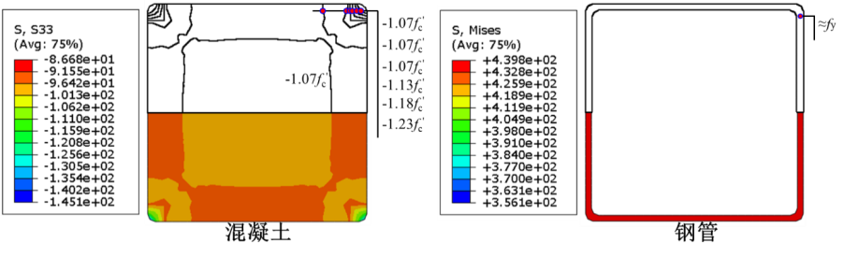

(a) 短柱强度破坏（*λ*=10）

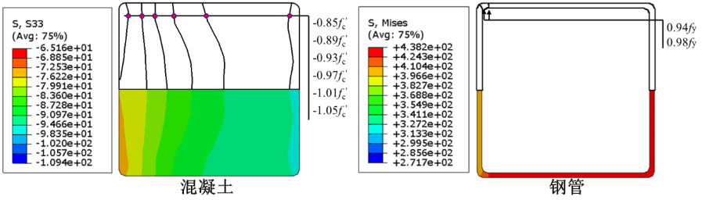

(b) 弹塑性失稳（*λ*=23）

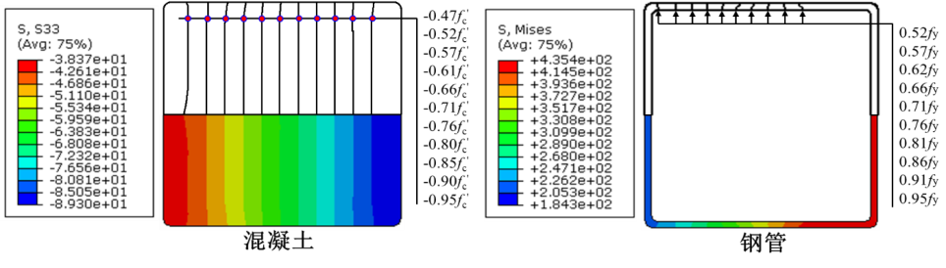

(c) 弹塑性失稳（*λ*=69）

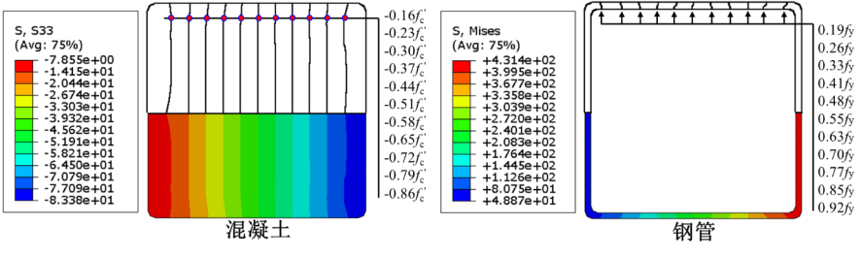

(d) 弹性失稳（*λ*=92）

图1 *λ*对中截面应力的影响（对应荷载-位移曲线峰值点）

图2研究了各因素对轴压长柱混凝土（*P*c/*P*u）及钢材（*P*s/*P*u）内力分配比例的影响，该比例可表征材料“贡献”随着各影响因素的变化。其中*P*u为组合柱的极限荷载，*P*c和*P*s分别为组合柱达到极限荷载时混凝土及钢管承担的竖向荷载。

如图2a所示，当采用普通强度混凝土（*f*cu=50 MPa）时，*P*c/*P*u比值在0.457至0.514范围内变化，且*P*c/*P*u随着*f*cu增大而增大，这说明，与普通强度混凝土相比，高强混凝土与*f*y=460 MPa的高强钢能够更好的匹配，进而混凝土分担荷载的比例更大，即混凝土材料性能能够得到较好地发挥。尽管*P*c/*P*u随着*f*cu提高而增大，但其增大幅度基本随着*f*cu的增大而减小，这主要与钢管约束效应的降低有关。当采用*f*cu=50 MPa普通混凝土或*f*cu=60~90 MPa的高强混凝土时，*P*c/*P*u基本随着*λ*的增大而增大。当采用*f*cu=110 MPa的高强混凝土时，*P*c/*P*u随着*λ*的增加小幅度降低，该现象进一步说明了*f*cu的增加可延缓钢管的屈曲。

图2b所示为*λ*和*f*y对*P*s/*P*u的影响，结果表明，*P*s/*P*u随着*f*y的增大而增大，而增大幅度随着*λ*的增大而减小。当*λ*超过80时，随着*λ*和*f*y的增加，*P*s/*P*u保持稳定，说明对于*λ*大于80的组合柱，提高*f*y对构件承载力影响较小，主要原因是构件发生了弹性失稳。

图2c所示为*λ*和*α*对*P*s/*P*u的影响。对于*α*=0.116的构件，*λ*由14增加至120时，*P*s/*P*u增加6.9%。对于*λ*为14和120的构件，当*α*由0.116增加至0.182时，*P*s/*P*u的增加幅度约为30%。上述结果表明，*α*对*P*s/*P*u的影响大于*λ*对*P*s/*P*u的影响。

 

(a) 混凝土强度的影响 (b) 钢材屈服强度的影响



(c) 含钢率的影响

图2 各参数对*P*c(*P*s)/*P*u - *λ*曲线的影响

综上所示，对于高强钢管混凝土轴压柱，当大于80时，增加钢材的强度并不能有效的提高其对构件承载力的作用，因此高强钢管混凝土构件的长细比不应大于80。

## 5 构件承载力设计

### 5.1 单一受力状态下高强钢管混凝土构件承载力计算

**5.1.1** 高强钢管混凝土构件在单一受力状态下承载力应符合下列公式要求：

 （5.1.1-1）

 （5.1.1-2）

 （5.1.1-3）

 （5.1.1-4）

 （5.1.1-5）

式中：、、、、——作用于构件的轴心压力、轴心拉力、剪力、扭矩、弯矩设计值；

、、、、——高强钢管混凝土构件的轴心压力稳定、受拉、受剪、受扭、受弯承载力设计值；

**5.1.2** 高强钢管混凝土构件，钢管约束混凝土截面强度抗压设计值按下列公式计算，也可按本规程附录B中表B.0.1确定：

 （5.1.2-1）

 （5.1.2-2）

式中：——高强钢管混凝土构件钢管约束混凝土截面抗压强度设计值（MPa）；

——高强钢管混凝土构件的约束效应系数；

——含钢率；

——钢管的抗压强度设计值（MPa）；

——混凝土的抗压强度设计值（MPa）；

*B*、*C*——钢管和混凝土强度等级对约束效应的影响系数，应按表5.1.2取值。

表5.1.2 截面形状对约束效应的影响系数取值表

|  |  |  |
| --- | --- | --- |
| 截面  形式 | *B* | *C* |
| 圆形 |  |  |
| 正方形 |  |  |
| 矩形 |  |  |

【条文说明】参照现行国家标准《钢管混凝土结构技术规范》GB50936的相关规定，高强钢管混凝土轴心受压时的抗压强度设计值为：

 （1）

通过大量的试验研究和数值模拟分析，可以得到公式中系数*B*和*C*的标准值，系数*B*与钢材的强度有关，系数*C*与混凝土的强度有关，将材料的标准值用设计值代替，即标准值等于设计值乘以材料分项系数。高强钢材的分项系数取现行行业标准《高强钢结构设计标准》JGJ/T 483中钢材分项系数的平均值1.1068，混凝土的分项系数取1.4，同时考虑可靠度指标，得到系数*B*和*C*的设计值。

**5.1.3** 高强钢管混凝土短柱轴心受压强度承载力设计值应按下列公式计算：

 （5.1.3-1）

式中：——高强钢管混凝土短柱轴心受压强度承载力设计值（N）；

——钢管和管内混凝土的截面面积之和（mm2）；

【条文说明】高强钢管混凝土构件的承载力计算采用了“钢管混凝土统一理论”，即将钢管和混凝土视为一种组合材料，用组合性能指标来确定其承载力。

**5.1.4** 高强钢管混凝土构件轴心受压稳定承载力设计值应按下列公式计算：

 （5.1.4-1）



（5.1.4-2）

 （5.1.4-3）

 （5.1.4-4）

 （5.1.4-5）

 （5.1.4-6）

MPa （5.1.4-7）

式中：——轴心受压构件稳定系数；

——构件的正则长细比；

——构件的长细比；

——构件的计算长度（mm）；

——构件的回转半径（mm）；

——构件的弹性模量（N/mm2）；

——钢材的 弹性模量，N/mm2；

——轴压弹性模量转换系数。

【条文说明】当计算高强钢管混凝土构件在复杂受力状态下的欧拉临界荷载时，高强钢管混凝土的弹性刚度可通过轴压短柱的平均压应力和纵向压应变全过程曲线得到，可按下列公式计算：

 （1）

 （2）

 （3）

 （4）

现行国家标准《钢管混凝土结构技术规范》GB 50936提及钢管混凝土构件强度标准值和强度设计值的比值都接近1.3，为了设计方便，取，可得：

 （5）

**5.1.5** 高强钢管混凝土构件的轴心受拉承载力设计值应按下式计算：

 （5.1.5-1）

式中：——构件的轴心受拉承载力设计值（N）；

**5.1.6** 高强钢管混凝土构件的受剪承载力设计值应按下式计算：

 （5.1.6-1）

式中：——构件的受剪承载力设计值（N）；

——高强钢管混凝土受剪强度设计值（MPa）；

**5.1.7** 高强钢管混凝土构件的受扭承载力设计值应按下式计算：

 （5.1.7-1）

式中：——构件的受扭承载力设计值（N）；

——构件的截面受扭模量（mm3），按现行国家标准《钢管混凝土结构技术规范》GB50017的规定计算。

**5.1.8** 高强钢管混凝土构件的受弯承载力设计值应按下式计算：

 （5.1.8-1）

式中：——构件的受弯承载力设计值（N）；

——受弯构件的截面模量（mm3），按现行国家标准《钢管混凝土结构技术规范》GB50017的规定计算。

——塑性发展系数，按表5.1.8取值。

表5.1.8 塑性发展系数取值表

|  |  |  |  |
| --- | --- | --- | --- |
| 截面形式 | 圆形 | 正方形 | 矩形 |
|  |  |  |  |

【5.1.5~5.1.8条文说明】高强钢管混凝土构件的受拉、受剪、受扭和受弯承载力设计值，参照了现行国家标准《钢管混凝土结构技术规范》GB50017的相关规定。

### 5.2 复杂受力状态下高强钢管混凝土构件承载力计算

**5.2.1** 高强钢管混凝土构件承受压、弯、扭、剪共同作用时，构件的承载力应按下列公式计算：

1 当时，

 （5.2.1-1）

2当时，

 （5.2.1-2）

 （5.2.1-3）

式中：*N*、*M*、*T*与*V*——作用于构件的轴心受压、弯矩、扭矩和剪力设计值；

**——等效弯矩系数，按现行国家标准《钢结构设计规范》GB 50017的规定采用；

**——系数。

计算单层厂房框架柱时，柱的计算长度按现行国家标准《钢结构设计规范》GB50017的规定采用；计算高层建筑的框架柱、核心筒柱时，柱的计算长度按现行行业标准《高层民用建筑钢结构技术规程》JGJ 99的规定采用。

【条文说明】本条规定参照了现行国家标准《钢管混凝土结构技术规范》GB50936的相关规定。

**5.2.2** 高强钢管混凝土构件只承受轴心压力和弯矩作用时，构件的承载力应按下列公式计算：

1 当时，

 （5.2.2-1）

2当时，

 （5.2.2-2）

**5.2.3** 高强钢管混凝土构件只承受轴心拉力和弯矩作用时，构件的承载力应按下列公式计算：

 （5.2.3-1）

**5.2.4** 高强钢管混凝土构件只承受轴心压力和双向弯矩作用时，构件绕*x*轴的稳定性，应按下列公式计算：

1 当时，

 （5.2.4-1）

2当时，

 （5.2.4-2）

构件绕*y*轴的稳定性，应按下列公式计算：

3 当时，

 （5.2.4-3）

4当时，

 （5.2.4-4）

## 6 节点设计

### 6.1 一般规定

**6.1.1** 高强钢管混凝土节点的设计及构造要求除应符合本规程规定外，尚应符合现行国家标准《钢管混凝土结构技术规范》GB 50936的有关要求。

**6.1.2** 钢梁与高强钢管混凝土柱刚性连接抗震设计的连接系数应按表6.1.2采用。

表6.1.2 钢梁与高强钢管混凝土柱刚接连接抗震设计的连接系数

|  |  |  |
| --- | --- | --- |
| 母材牌号 | 焊接 | 螺栓连接 |
| Q355 | 1.30 | 1.35 |
| Q345GJ | 1.25 | 1.30 |

注：1 屈服强度高于Q355的钢材，按Q355的规定采用；

2 屈服强度高于Q345GJ的GJ钢材，按Q345GJ的规定采用。

【条文说明】本条参照了现行国家规范《建筑抗震设计规范》GB50011和《钢管混凝土结构技术规范》GB 50936的有关规定。

### 6.2 柱-钢梁框架节点

**6.2.1** 内隔板式梁柱刚性连接节点。钢梁腹板与高强钢管柱的管壁通过连接板采用高强度螺栓摩擦型连接；高强钢管混凝土柱内设隔板，钢梁翼缘与柱钢管壁焊接，内隔板与钢梁翼缘位置相对应（图6.2.1）。

|  |  |
| --- | --- |
|  |  |
| （a）平面图 | （b）1-1剖面图 |
| 图6.2.1 内隔板式梁柱刚性连接节点  1-内隔板 | |

**6.2.2**内隔板式梁柱铰接连接节点。钢梁腹板与高强钢管柱的管壁通过连接板采用高强螺栓摩擦型连接；高强钢管混凝土柱内设隔板，钢梁翼缘与柱钢管壁不焊接，内隔板与钢梁翼缘位置相对应，梁端剪力较大时，可设置牛腿（图6.2.2）。

|  |  |
| --- | --- |
|  |  |
| （a）平面图 | （b）1-1剖面图 |
|  |  |
| （c）平面图 | （d）2-2剖面图 |
| 图6.2.2内隔板式梁柱铰接连接节点  1-钢牛腿（用于梁端剪力较大的情况） | |

**6.2.3** 带短梁内隔板式梁柱连接节点。高强钢管内设置隔板，柱外预焊接短钢梁；内隔板与钢管内壁应采用全熔透坡口焊缝连接。钢梁翼缘与柱边短钢梁的翼缘焊接连接，钢梁的腹板与短钢梁的腹板采用高强螺栓摩擦型连接（图6.2.3）。短钢梁可采用等截面梁段（图6.2.3-1），也可采用不等截面梁段，当短钢梁的截面高度变化时，其坡度不宜大于1:6。

|  |  |
| --- | --- |
|  |  |
| (a) 平面图 | (b) 1-1剖面图 |
| 图6.2.3-1带短梁内隔板式梁柱连接节点  1-内隔板 | |

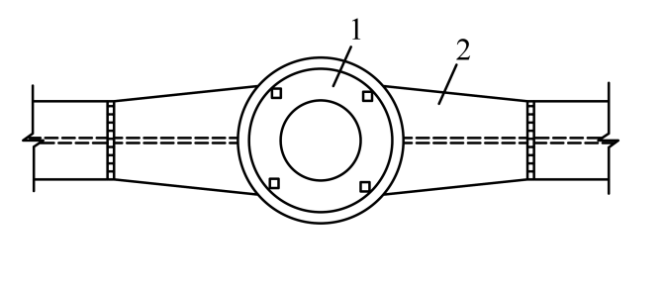

图6.2.3-2翼缘加宽的带短梁内隔板式梁柱连接节点

1-加强环；2-翼缘加宽

|  |  |
| --- | --- |
|  |  |
| (a) 立面图 | (b) 平面图 |

图6.2.3-3 翼缘加宽、腹板加腋的带短梁内隔板式梁柱连接节点

1-加强环；2-翼缘加宽；3-梁腹板加腋

**6.2.4** 梁柱隔板贯通式连接节点。高强钢管内设置隔板，隔板贯通钢管壁，钢管与隔板焊接；钢梁腹板与柱钢管壁通过连接板采用高强螺栓摩擦型连接；钢梁翼缘与外伸的内隔板焊接（图6.2.4）。隔板贯通节点核心区域受剪承载力的计算按《矩形钢管混凝土节点技术规程》T/CECS 506的有关规定。

|  |  |
| --- | --- |
|  |  |
| (a) 平面图 | (b) 1-1剖面图 |
| 图6.2.4 梁柱隔板贯通式连接节点  1-隔板 | |

**6.2.5** 外环板式梁柱连接节点。钢梁腹板与柱外预设的连接件采用高强度螺栓摩擦型连接；柱外设水平外环板，外环板与钢管外壁采用全熔透焊缝连接，钢梁翼缘与外环板焊接（图6.2.5）。外环板的厚度不宜小于钢梁翼缘的厚度、宽度不宜小于钢梁翼缘宽度的0.7倍。

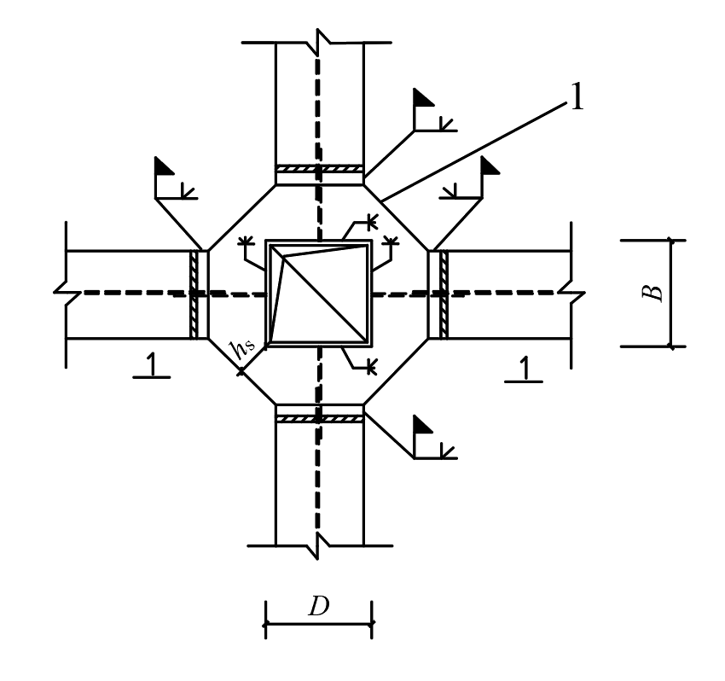

(a) 平面图

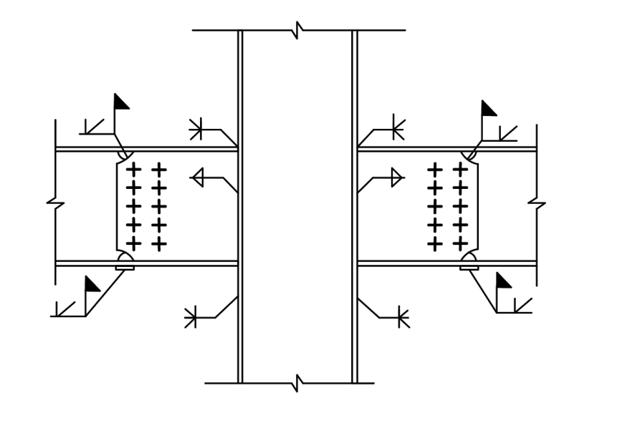

(b) 1-1剖面图

图6.2.5-1 外环板式梁柱连接节点（方、矩形柱）

1-环板

|  |  |
| --- | --- |
|  |  |

图6.2.5-2 外环板式梁柱连接节点（圆形柱）

1-外加强环

【6.2.1~6.2.5条文说明】参照了现行国家标准《钢管混凝土结构技术规范》GB 50936和行业标准《矩形钢管混凝土节点技术规程》T/CECS 506。当水平构件为钢梁时，纯钢结构的做法可以用于高强钢管混凝土结构中。图6.2.1~6.2.5为连接节点图，设计时应根据具体情况进行详细设计。当柱截面较大设置内隔板不影响管内混凝土浇筑质量时，宜采用内隔板式梁柱连接，否则宜采用外隔板式梁柱连接。

**6.2.6** 梁柱穿心式连接节点。当高强钢管混凝土柱直径较大且钢梁翼缘较窄的时候，可采用钢梁穿过钢管混凝土柱的连接方式；钢管壁与钢梁翼缘应采用全熔透坡口焊，钢管壁与钢梁腹板可采用角焊缝（图6.2.6）。

|  |  |
| --- | --- |
|  |  |
| （a）立面图 | （b）平面图 |

图6.2.6梁柱穿心式连接节点

1-高强钢管混凝土柱；2-钢梁

【条文说明】参照了现行国家标准《钢管混凝土结构技术规范》GB 50936。

6.2.7 承重销式节点。高强圆钢管混凝土柱的外径不小于600mm时，可采用承重销式节点，具体要求按现行国家标准《钢管混凝土结构技术规程》GB 50936的有关规定执行。

|  |  |
| --- | --- |
|  |  |
|  |  |

图6.2.7 承重销式节点

### 6.3柱-钢筋混凝土梁框架节点

**6.3.1** 钢筋混凝土梁与高强钢管混凝土柱的管外弯矩传递可采用钢筋混凝土环梁、穿筋单梁、变宽度梁或外加强环。

【条文说明】参照了现行国家标准《钢管混凝土结构技术规范》GB 50936。

**6.3.2** 环梁-钢承重销式连接节点。在钢管外壁焊半穿心钢牛腿，柱外设八角形钢筋混凝土环梁；梁端纵筋锚入钢筋混凝土环梁传递弯矩（图6.3.2）。

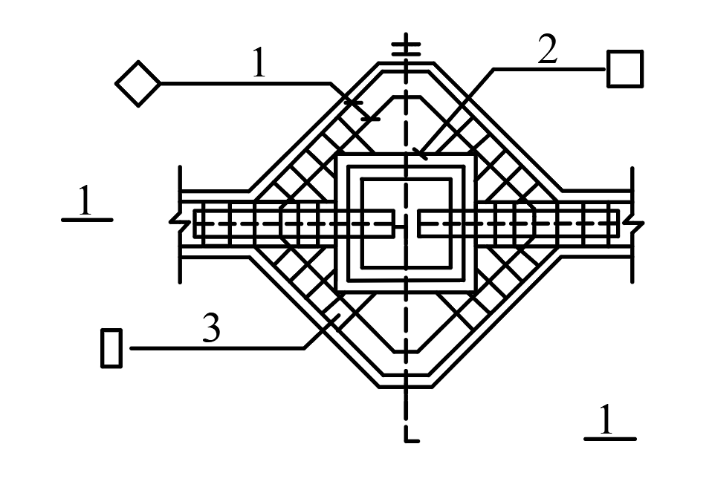

(a) 节点平面

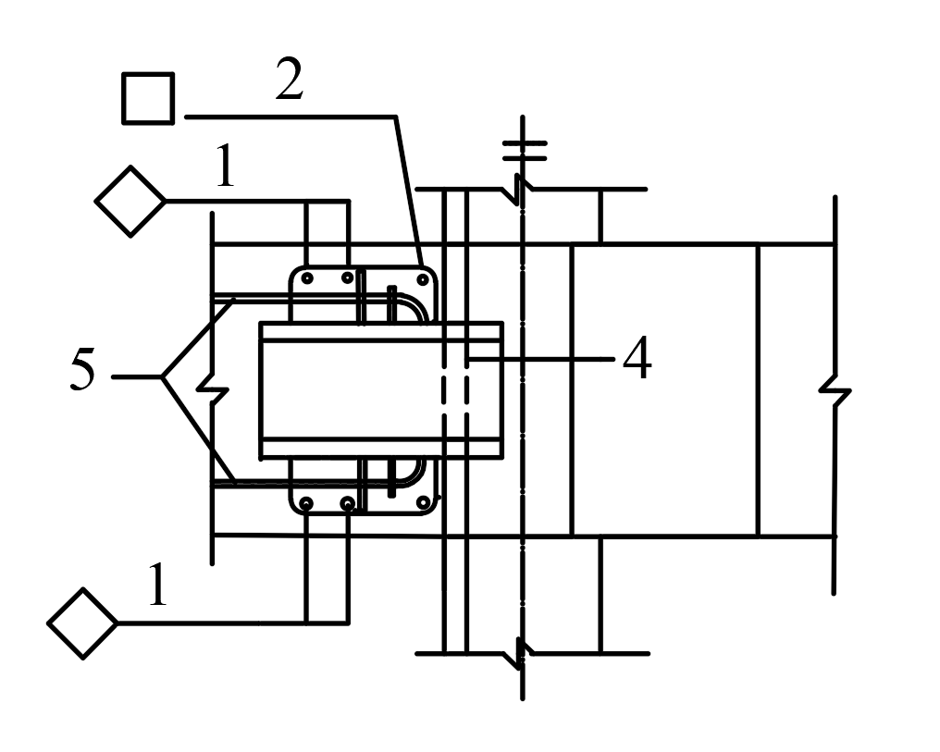

(b) 节点剖面1-1

|  |
| --- |
| 图6.3.2 环梁-钢承重销式连接节点  1-环梁纵筋；2-架立筋；3-环梁箍筋；4-半穿心钢牛腿；5-架立筋 |

**6.3.3** 环梁穿筋式连接节点。高强方（矩形）钢管混凝土柱外设矩形钢筋混凝土环梁，在钢管外壁焊水平肋钢筋（或水平肋板），通过环梁和肋钢筋（或肋板）传递梁端剪力：框架梁纵筋通过预留孔穿越钢管传递弯矩（6.3.3）。

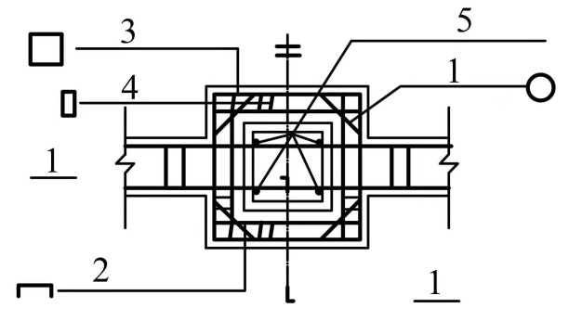

(a) 节点平面

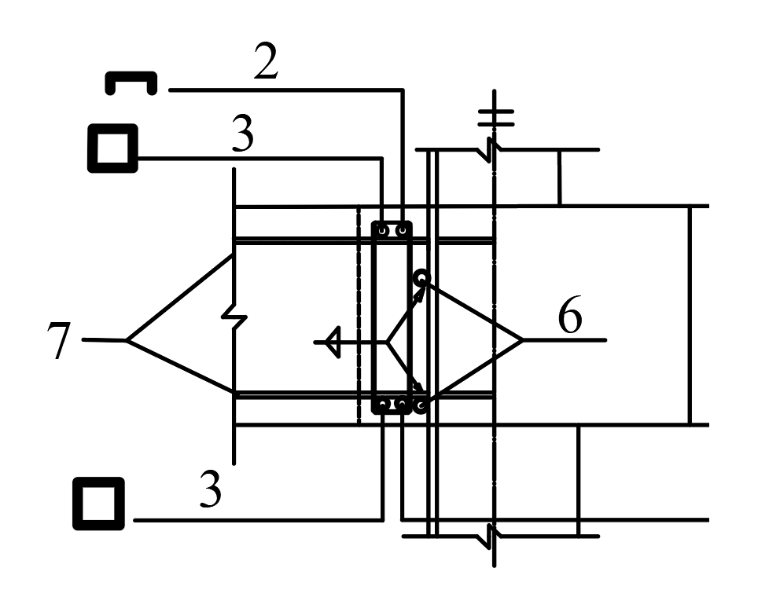

(b) 节点剖面1-1

图6.3.3 穿筋式连接节点

1-环梁纵筋；2-架立筋；3-环梁箍筋；4-半穿心钢牛腿；5-架立筋【6.3.1~6.3.3条文说明】参照了现行行业标准《矩形钢管混凝土结构技术规程》CECS 159的有关规定。

**6.3.4** 钢筋混凝土环梁节点。高强圆钢管混凝土柱外设置圆形钢筋混凝土环梁（图6.3.4）时，应符合下列规定：

1 环梁截面高度宜比框架梁高50mm；

2 环梁的截面宽度不宜小于框架梁宽度；

3 框架梁的纵向钢筋在环梁内的锚固长度应满足现行国家标准《混凝土结构设计规范》GB 50010的规定；

4 环梁上下环筋的截面面积，应分别不宜小于框架梁上下总筋截面面积的0.7倍；

5 环梁内外侧应设置环向腰筋，腰筋直径不宜小于14mm，间距不宜大于150mm;

6 环梁按构造设置的箍筋直径不宜小于10mm，外侧间距不宜大于150mm。

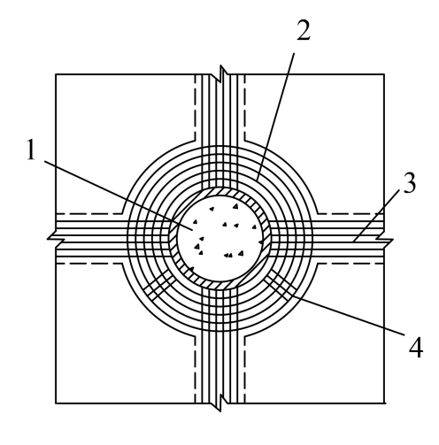

图 6.3.4钢筋混凝土环梁节点

1-高强钢管混凝土柱；2-主梁环筋；3-框架梁纵筋；4-环梁箍筋

**6.3.5** 穿筋单梁式节点。高强圆钢管混凝土柱采用穿筋单梁构造时（图6.3.5）时，在钢管开孔的区段应采用内衬管段或外管段与钢管壁紧贴焊接，衬（套）管的壁厚不应小于钢管的壁厚，穿筋孔的环向净距s不应小于孔的长径b，衬（套）管端面至孔边的净距w不应小于孔长径b的2.5倍。宜采用双筋并股穿孔。

|  |  |  |
| --- | --- | --- |
|  |  |  |

图6.3.5 穿筋单梁式节点

1-双钢筋；2-内衬管段；3-柱钢管；4-双筋并股穿孔

**6.3.6** 变宽度梁节点。高强圆钢管直径较小或梁宽较大时，可采用梁端加宽的变宽度梁节点（图6.3.6）。一个方向梁的2根纵向钢筋可穿过钢管，梁的其余纵向钢筋应连续绕过钢管，绕筋的斜度不应大于1/6，应在梁变宽度处设置箍筋。

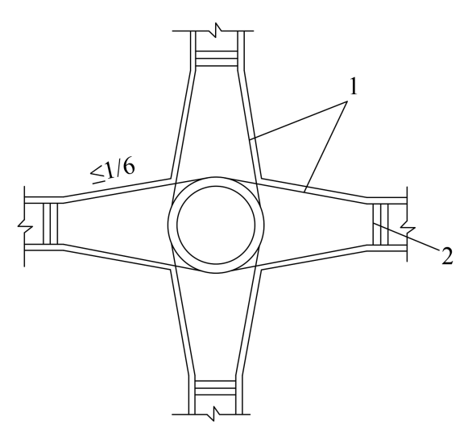

图6.3.6 变宽度梁节点

1-框架梁纵筋；2-附加箍筋

**6.3.7** 梁柱外加强环节点。钢筋混凝土梁与高强圆钢管混凝土柱可采用外加强环连接节点（图6.3.7），具体要求按现行国家标准《钢管混凝土结构技术规程》GB 50936的有关规定执行。

|  |  |
| --- | --- |
|  |  |

图6.3.7 梁柱外加强环节点

1-高强钢管混凝土柱；2-钢筋混凝土梁；3-纵向主筋；4-箍筋；

5-外加强环板翼缘；6-外加强环板腹板

### 6.4 柱拼接节点

**6.4.1** 根据构造、吊装能力和运输要求，钢管柱可按逐个楼层下料分段制作，亦可按每层下料制作，分段接头位置宜在楼面以上1.2m~1.3m处。

【条文说明】根据钢管混凝土施工经验，为方便钢管混凝土框架柱接头现场焊接，接头位置宜在楼面以上1.2m~1.3m处。

**6.4.2** 柱的对接拼接宜满足下列要求：

1 不同壁厚钢管的工厂焊接应符合下列规定：

对内壁平齐的对接拼接，当钢管外壁的厚度差不超过4mm时，可按图6.4.2-1a的方式焊接；当钢管壁厚相差大于4mm时，较厚钢管管壁应按图6.4.2-1b的方式加工成一定坡度后连接；

对外壁平齐的对接拼接，当较薄钢管壁厚不大于5mm时，钢管内壁厚度差不应超过该壁厚的0.1倍且不超过3mm；当两钢管壁厚相差较大不能满足以上规定时，应使用图6.4.2-1c所示的有厚度差的内衬板，或按图6.4.2-1d所示将较厚钢管内壁加工成有一定坡度的过渡段。图6.4.2-1b、6.4.2-1d中下柱顶部管壁做成斜坡过渡，顶端厚度与上柱底端钢管厚度相等或最多相差不得超过4mm。

2 钢管在现场焊接时宜采用图6.4.2-2所示的连接方式。下节柱的上端设置开孔隔板或环状隔板，隔板顶面与柱口齐平。接口应采用全熔透坡口焊接，管内设衬管或衬板。等直径高强圆钢管的对接焊接的具体要求按现行国家标准《钢管混凝土结构技术规程》GB 50936的有关规定执行。

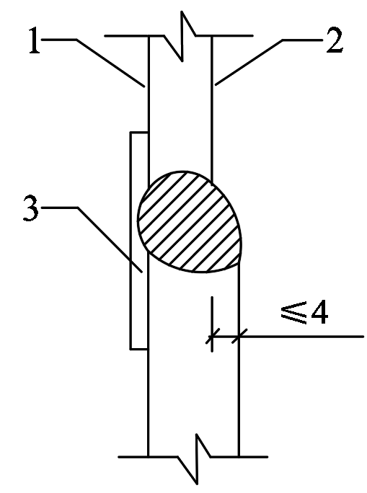 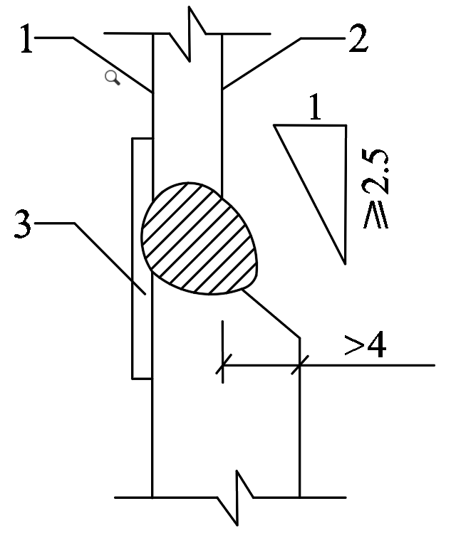

(a) (b)

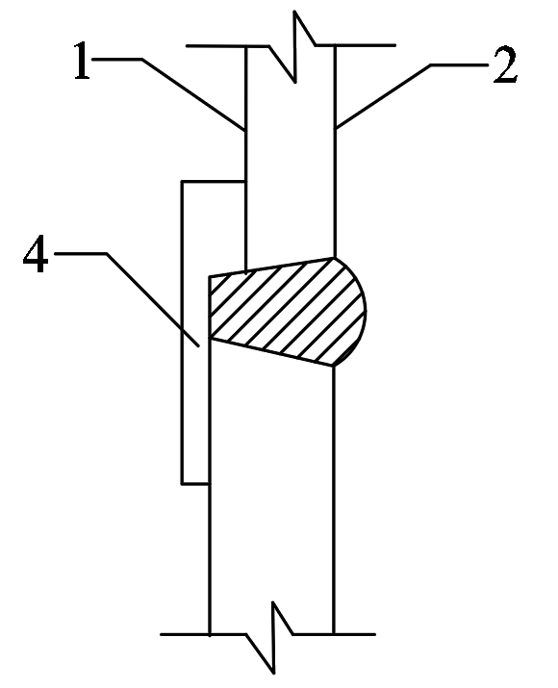 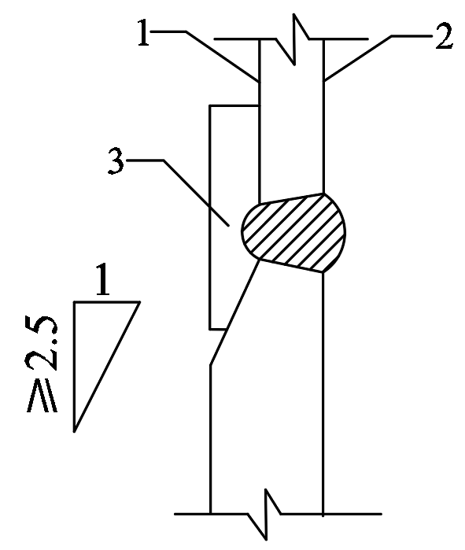

(c) (d)

|  |  |  |
| --- | --- | --- |
| 图6.4.2-1 不同壁厚钢管的工厂焊接 | | |
| 1-内壁；2-外壁；3-衬管或衬板；4-有厚度差的内衬板 | | |
|  | |
|  |  |
| 图6.4.2-2钢管现场焊接  1-衬管或衬板;2-开孔隔板或环状隔板 | |

【条文说明】本条规定的对接拼接适用于钢管的边长或壁厚虽有差别，但相连柱段的管壁仍有部分对接的情况。由于内衬板只起到垫板作用，厚度不需要太大。

**6.4.3** 当两钢管混凝土柱的截面宽度或高度明显不同时，可采用以下方式拼接：

1 连接处上节柱外壁与下节柱外壁间距离不大于25时，可采用顶板拼接方式（图6.4.3-1a）。顶板厚度应满足下式要求：

且不小于16 （6.4.3-1）

式中：——顶板厚度（mm）；

——下节柱、上节柱壁厚（mm），且。

2 上节柱外壁与下节柱外壁间距离大于25但不大于50时，可采用上节柱外壁加劲方式拼接（图6.4.3-1b）。顶板厚度不宜小于柱下段壁厚加2。

3 当上节柱外壁与下节柱外壁间距离大于50时，钢管宜采用台锥形拼接方式。

1）边柱和中柱的拼接分别采用图6.4.3-2a和6.4.3-2b的连接方式。下节柱顶面和台锥形拼接钢管顶面设开孔隔板。

2）当台锥形拼接钢管位于梁柱节头部位时，可采用图6.4.3-2c的处理方式，拼接钢管两端突出梁翼缘外侧各150，并在梁翼缘高度处设置开孔隔板，或采用图6.4.3-2d的方法，在拼接钢管两端设置外伸盖板。

|  |  |  |  |
| --- | --- | --- | --- |
|  |  | | fdab38d55716e440277971a5bf0466e |
| (a) | | | |
|  | 59fdcfd82f3ed6218ee8b5aa278d288 | |  |
| (b) | | | |
| 图6.4.3-1 钢管混凝土上、下柱采用顶板的拼接  1-衬板 | | | |
|  | |  | |
| (a) 边柱 | | (b) 中柱 | |
|  | |  | |
| (c) 节点处 | | (d) 节点处 | |
| 图6.4.3-2 钢管的台锥形拼接 | | | |

【条文说明】本条规定了上节柱外壁与下节柱外壁间距离较大，无法实现对接时的拼接方式。根据距离值大小可选择采用顶板拼接或台锥形拼接的方式。

### 6.5 柱脚节点

**6.5.1** 当高层建筑设有地下室时，可采用外包混凝土式柱脚。当仅有一层地下室时，柱底板可位于基础顶面（图6.5.1-1）；当有多层地下室时，柱至少应向地下室延伸一层，柱底板可位于下层地下室梁的顶面（图6.5.1-2）。柱底板采用预埋锚栓连接。地下室中的高强方（矩）钢管混凝土柱全部采用钢筋混凝土外包，在外包部分的柱身上应设置栓钉，保证外包混凝土与柱共同工作。柱脚部位的轴拉力应由预埋锚栓承受，弯矩应由混凝土承压部分和锚栓共同承受。

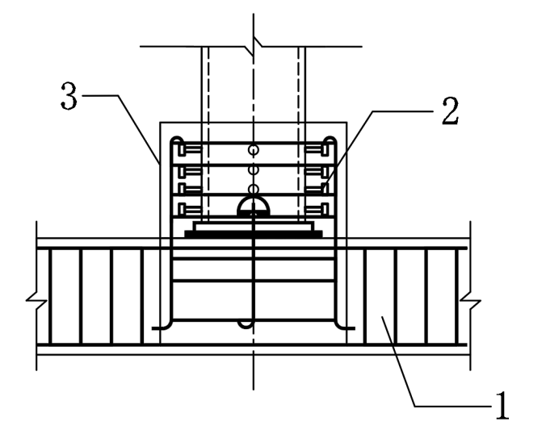

图6.5.1-1 外包混凝土式柱脚

1-基础梁;2-栓钉；3-外包混凝土

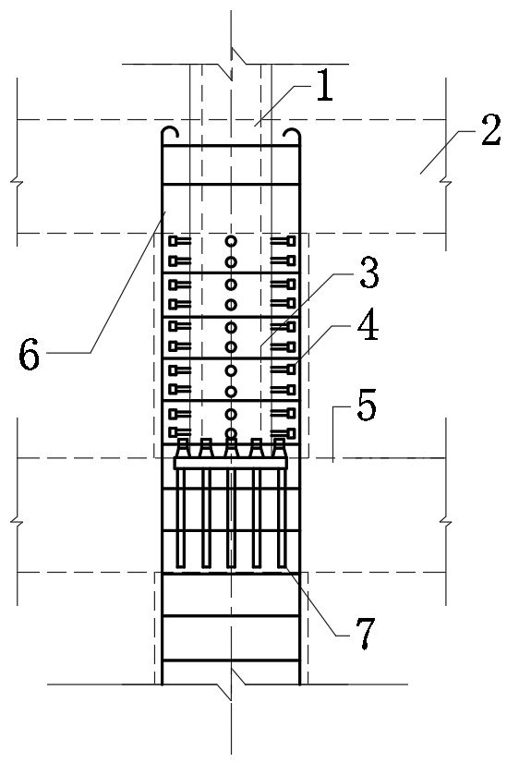

图6.5.1-2 延伸到地下室的外包混凝土式柱脚

1-钢筋混凝土；2-钢筋混凝土梁；3-外包钢管混凝土柱；4-栓钉；5-地下层钢筋混凝土梁顶面；6-地下室钢筋混凝土柱的纵筋；7-施工用锚栓

**6.5.2** 埋入式柱脚底板埋入基础的深度应不小于柱截面高度的2.5倍。柱脚底板应采用预埋锚栓连接，必要时可在埋入部分的柱身上设置抗剪键传递柱子承受的拉力（图6.5.2）。灌入的混凝土应采用微膨胀细石混凝土，其强度等级应高于基础混凝土。

【条文说明】埋入式柱脚的埋入深度如不够，在柱脚弯矩的作用下可能会引起周边混凝土局部压溃，减小了转动约束，难以保证柱端抗弯约束大于柱的受弯承载力。埋入式柱脚的埋置深度，根据现行行业标准《高层民用建筑钢结构技术规程》JGJ 99，柱的埋置深度不应小于柱截面长边的2.5倍；现行国家标准《建筑抗震设计规范》GB 50011规定单层厂房的实腹式钢柱埋置深度不得小于钢柱截面高度的2.5倍。

|  |  |  |  |
| --- | --- | --- | --- |
| C:\Users\ADMINI~1.USE\AppData\Local\Temp\WeChat Files\b5c95135c20f5dfb727e3f2dfee520e.png | | C:\Users\ADMINI~1.USE\AppData\Local\Temp\WeChat Files\041897da4ae7d2a17a4f79dadc65c14.png | |
| (a) 平面图 | | (b) 1-1剖面图 | |
| 图6.5.2-1 埋入式柱脚（方、矩柱） | | | |
| 1-基础；2-锚栓；3-抗剪键；4-主筋；5-箍筋；6-基础联梁主筋；7-基础连梁箍 | | | |
| **C:\Users\ADMINI~1.USE\AppData\Local\Temp\WeChat Files\f6fd76d948ec7ae842e709987cc1c48.jpg** |  | |  |
| （a）无附件 | （b）贴焊钢筋环 | | （c）平头栓钉 |

6.5.2-1埋入式柱脚（圆形柱）

1-柱脚板；2-贴焊钢筋环；3-平头栓钉

**6.5.3** 外包式、埋入式柱脚可按现行行业标准《高层民用钢结构技术规程》JGJ 99的规定计算。

**6.5.4** 外露锚固式柱脚（图6.5.4）应满足下列构造要求：

1 锚栓应有足够的锚固长度，防止柱脚在轴拉力或弯矩作用下将锚栓从基础中拔出。锚栓应采用双重螺帽拧紧或采用其他措施防止松动。

2 底板除满足强度要求外，尚应具有足够的面外刚度。

3 底板应与基础顶面密切接触。

4 柱底剪力可由底板与混凝土间的摩擦传递，摩擦系数可取0.4。当基础顶面预埋钢板时，柱底板与预埋钢板间应采取剪力传递措施。当剪力大于摩擦力或柱脚受拉时，宜采用抗剪键传递剪力。

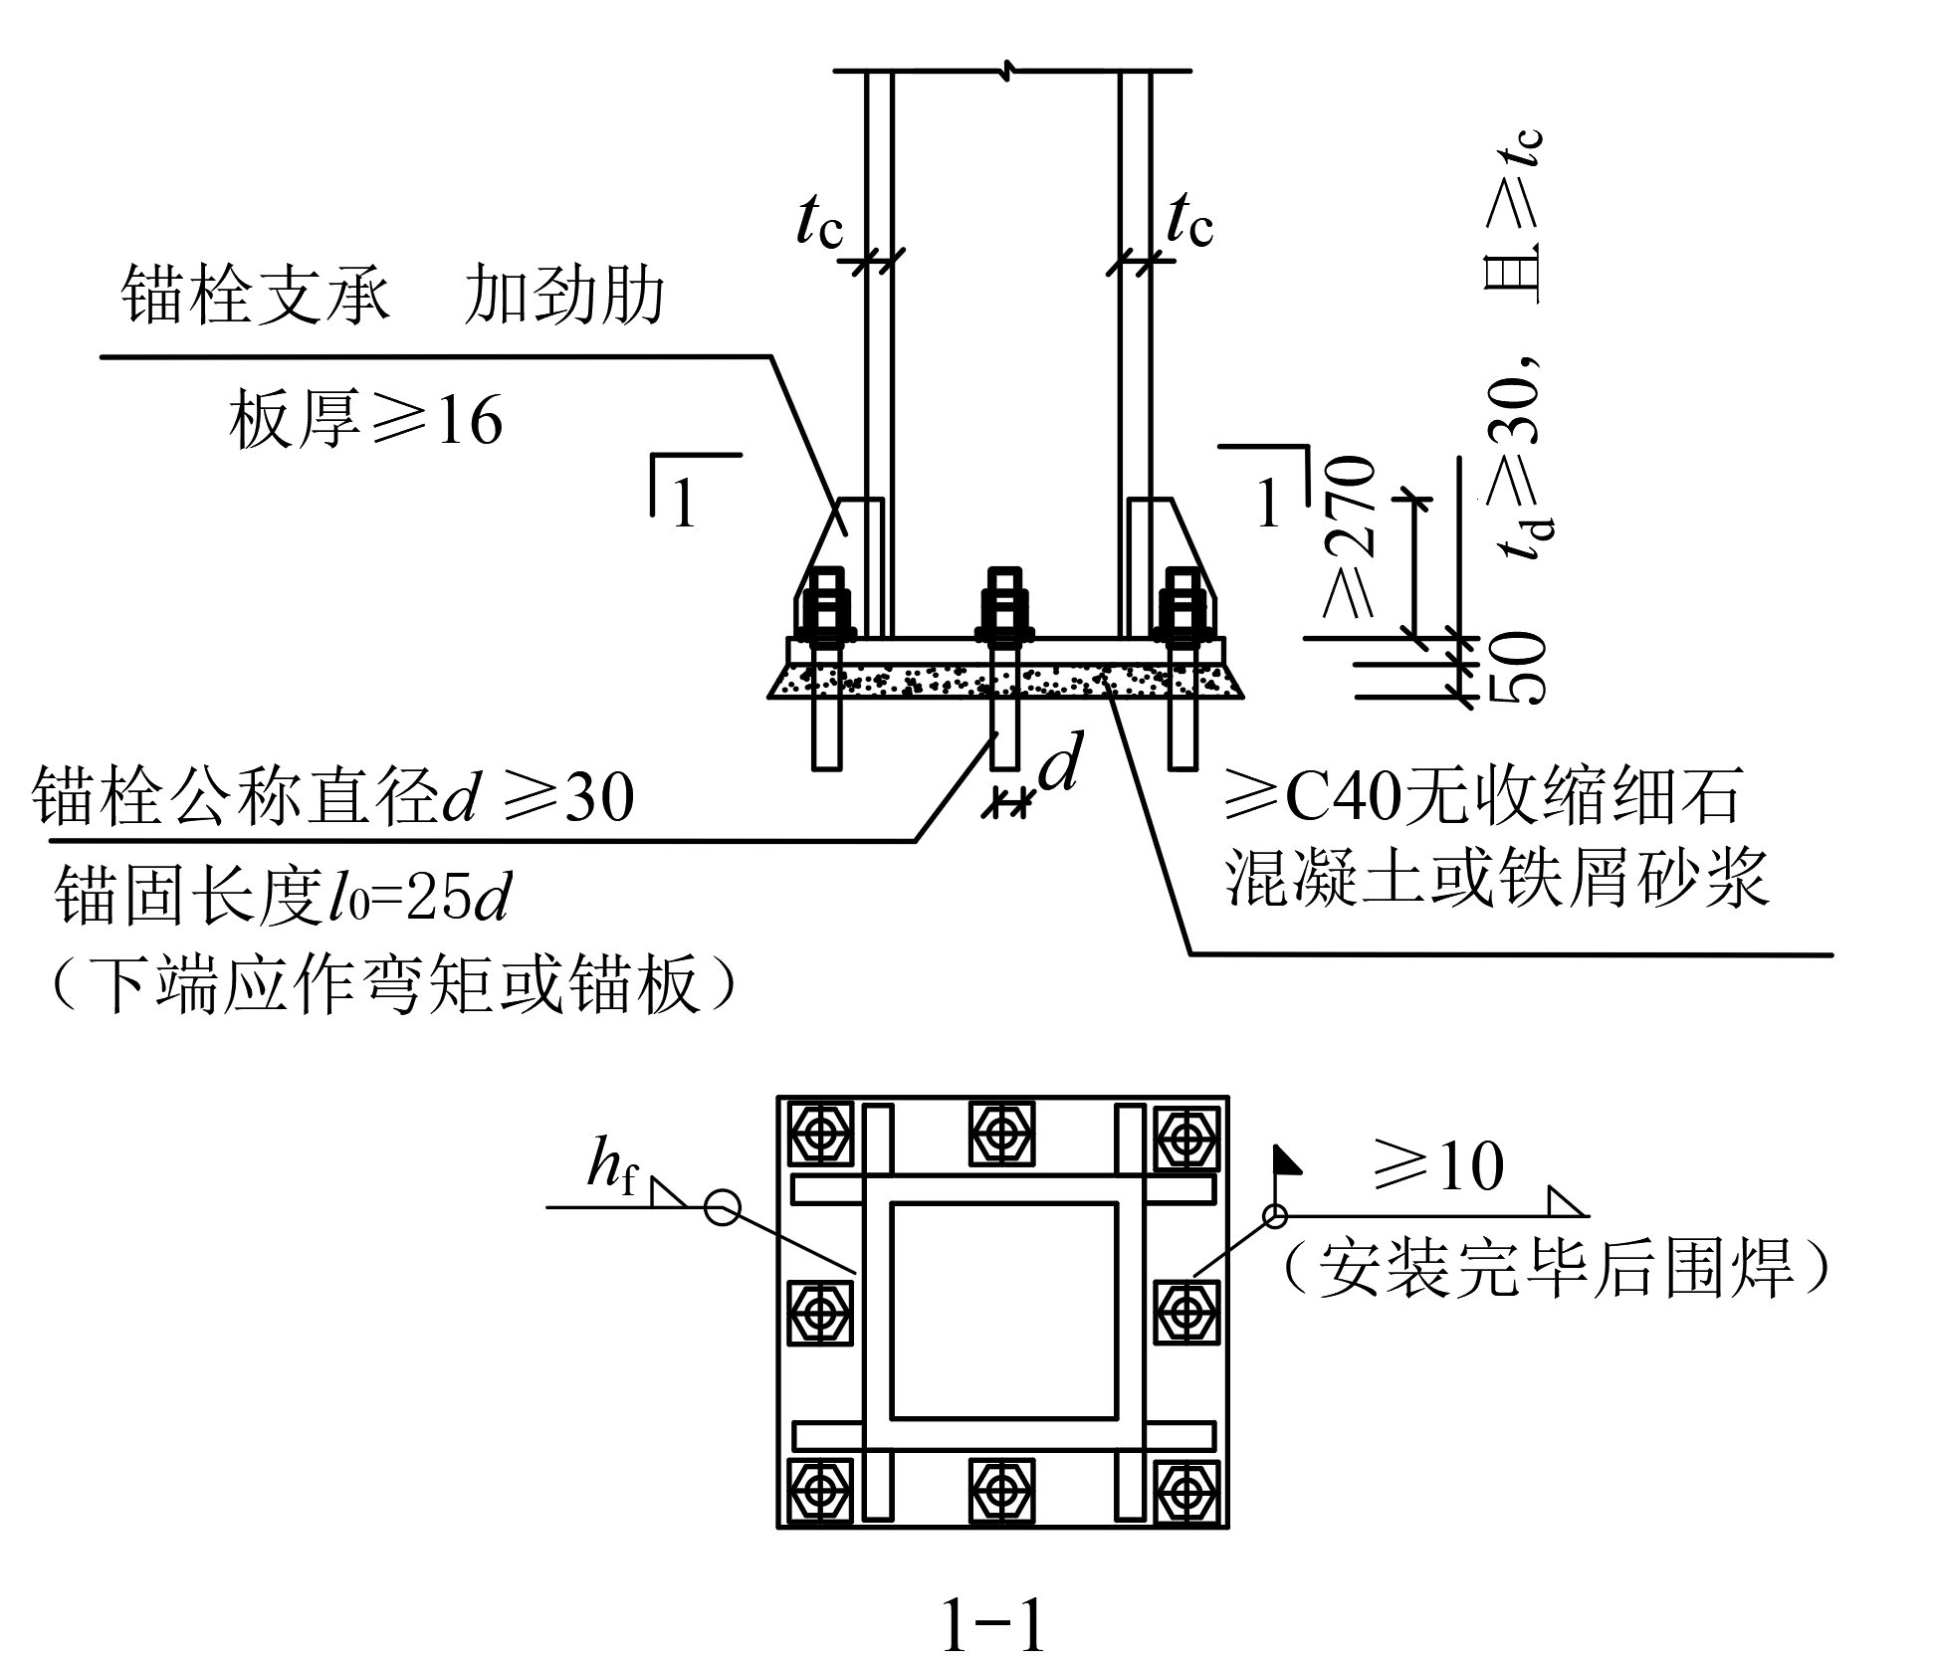

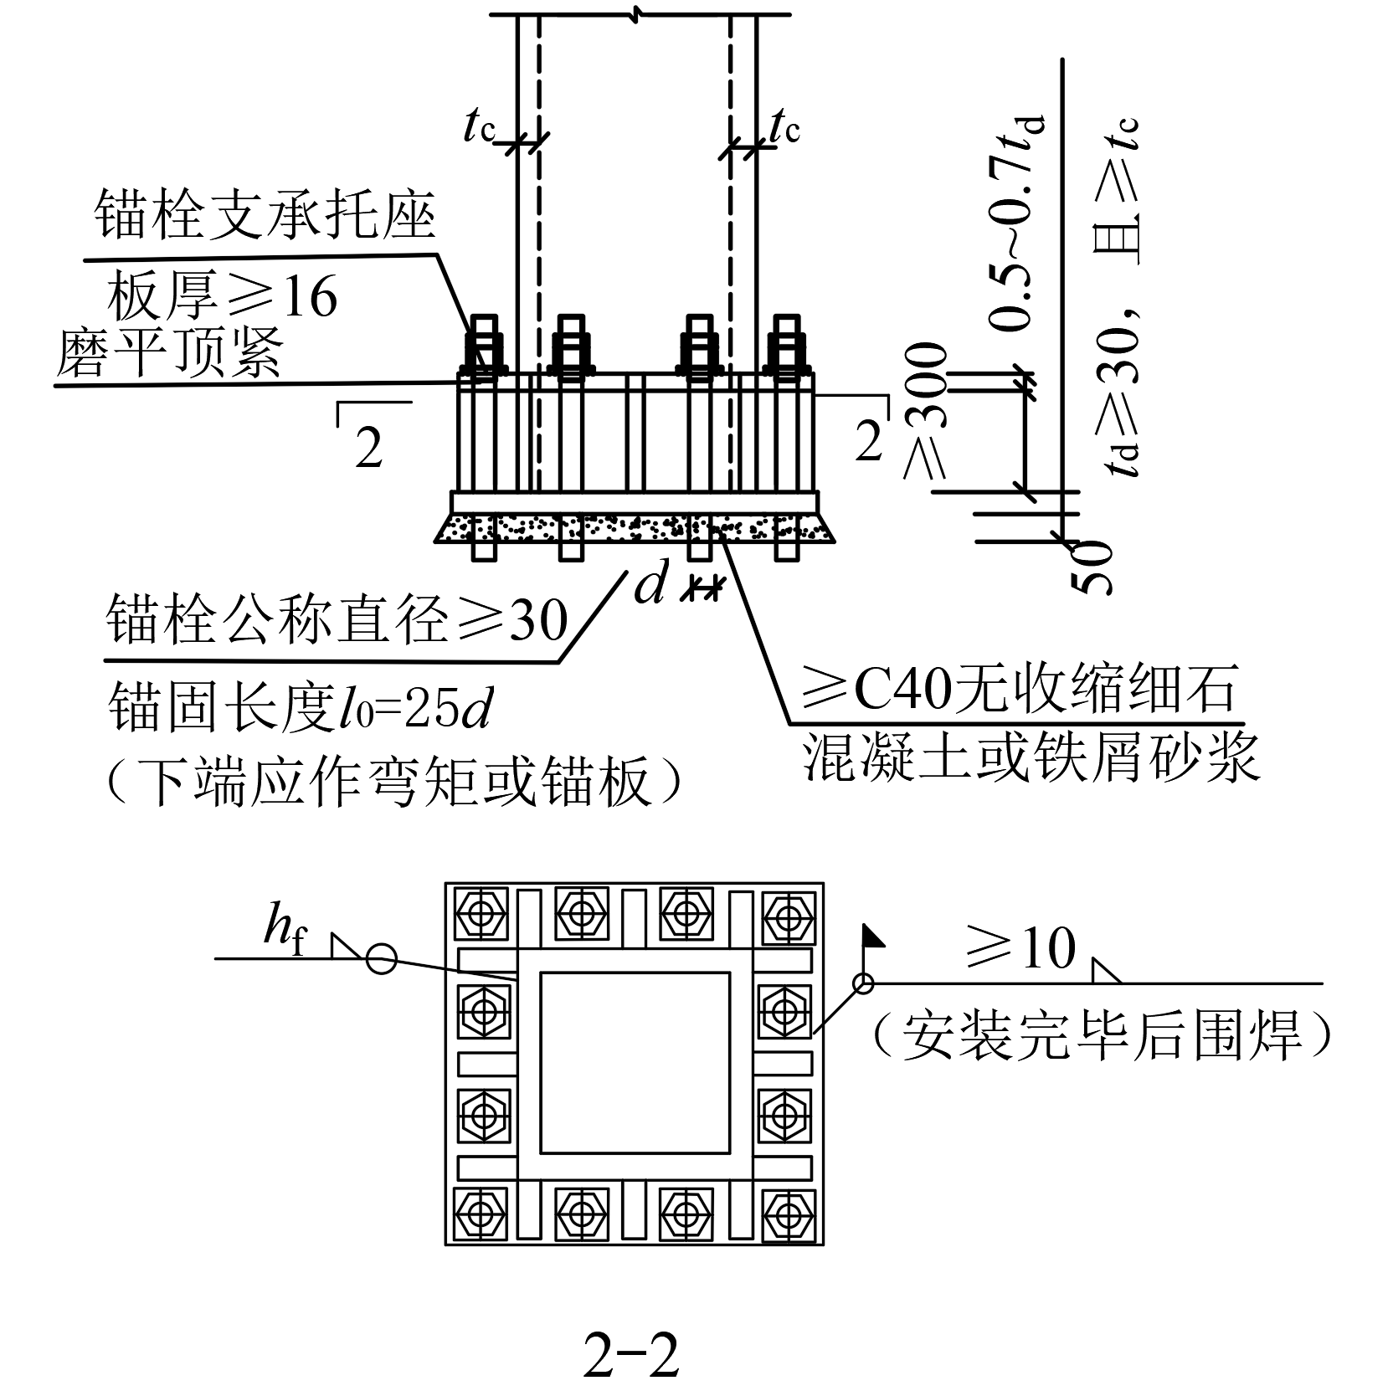

|  |
| --- |
| 图6.5.4 外露锚固式柱脚构造 |

【条文说明】在抗震设防区采用外露式柱脚时，锚固长度应按现行国家标准《混凝土结构设计规范》GB 50010的有关规定执行；对于9度及9度以上抗震设地区，宜避免采用。

**6.5.5** 高强钢管混凝土柱的柱脚可采用端承式柱脚（图6.5.5）。端承式柱脚的构造及具体要求按现行国家标准《钢管混凝土结构技术规程》GB 50936的有关规定执行。

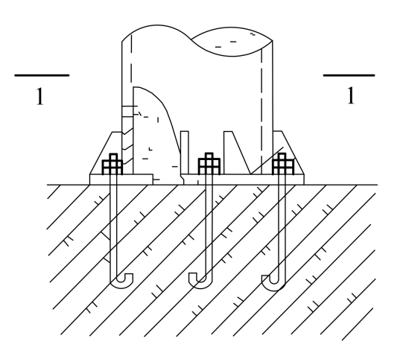 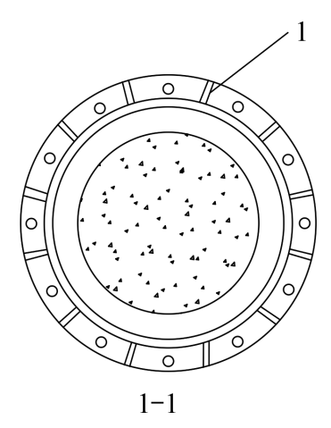

图6.5.5 端承式柱脚

1-肋板，厚度不小于1.5d

## 7 抗撞击设计

### 7.1等效静力荷载

**7.1.1** 高强钢管混凝土结构在遭受车辆撞击时，应进行动力性能分析。

【条文说明】高强钢管混凝土结构进行动力性能分析时，影响构件抗冲击性能的主要因素有：撞击物的速度、撞击物的质量、撞击角度、钢材强度、截面含钢率、截面宽厚比、混凝土强度等。抗冲击性能的研究内容包括：构件的破坏模式、冲击力、变形和能量转化等。动力性能分析时，应考虑材料的应变率效应。

**7.1.2** 撞击力等效静力计算方法有：全局平均法、局部平均法、等效位移法、简化脉冲荷载法等，应根据撞击的实际情况选择撞击力等效静力计算方法。

【条文说明】全局平均法是指求解在整个时域内撞击力的平均值，即对撞击力时程在时域内积分，然后与撞击持续时间比值作为等效静力：

 （1）

局部平均法是指求解冲击力时程曲线的两个峰值或者波谷撞击力在时刻（~）之间时域内的平均值，对该时间段撞击力时程在时域内积分，然后与撞击时间（-）的比值作为等效静力：

 （2）

等效位移法是指在力作用点上和对应动力荷载产生相同位移时所需的静力。该方法与系统的刚度和动力特性有关。

 （3）

式中：——在作用点施加单位力对应的位移（mm）；

——在作用点施加冲击力和弯矩时程求出的对应位移（mm）；

脉冲简化法是指将车撞结构或构件简化成无阻尼体系，外荷载考虑矩形、半周正弦和三角形等形式的脉冲荷载，进行体系动力性能求解。

**7.1.3** 高强钢管混凝土构件可能遭受汽车撞击作用。汽车撞击力设计值在车辆行驶方向应取1000 kN，在车辆行驶垂直方向应取500 kN，两个方向的撞击力不同时考虑。撞击力应作用于行车道以上1.2m处，直接分布于撞击涉及的构件上。

对设有防撞设施的结构构件，可视防撞设施的防撞能力，对汽车撞击力设计值予以折减，但折减后的汽车撞击力设计值不应低于上述规定值的1/6。

【条文说明】本条参照了《公路桥涵设计通用规范》JTG D60的相关规定。

### 7.2 抗撞击承载力计算

**7.2.1**高强钢管混凝土构件抗撞击承载力宜按本规程5.1~5.2节中的规定确定。

## 8 制作与施工

### 8.1 钢管的制作

**8.1.1** 高强钢管的制作、钢管焊缝的施工与检验应按设计文件的规定，并应符合现行国家标准《钢结构工程施工规范》GB 50755和《钢结构焊接规范》GB 50661的有关规定。

**8.1.2** 高强钢管的制作应根据设计文件编制钢结构施工详图，并应按设计文件和施工详图的规定编制制作工艺文件，根据制作厂的生产条件和现场施工条件、运输要求、吊装能力和安装条件，确定钢管的分段或拼焊。

【条文说明】设计文件是加工制作的直接依据。对于设计文件中没有明确要求的，应符合现行相关国家标准和现行行业标准的规定。

**8.1.3** 高强钢管构件应根据施工详图进行放样，放样和号料应预留焊接收缩量和切割、端铣等加工余量。高层框架柱应预留弹性压缩量，弹性压缩模量可由制作单位和设计单位协商确定。

【条文说明】焊接收缩量和加工余量的预留，主要是为了对制作过程中的偏差进行预控，应保证产品成型后的构件尺寸要求。

**8.1.4** 需要进行边缘加工的零件，宜采用精密切割；焊接坡口宜采用自动切割、半自动切割、坡口机、刨边机等加工，并应采用样板控制坡口角度和尺寸。

**8.1.5** 高强钢管宜采用高频直缝钢管或埋弧焊直缝钢管。

【条文说明】直缝钢管按生产工艺可分为高频直缝钢管和埋弧焊直缝钢管，埋弧焊直缝钢管按其不同的成型方式又分为UOE、RBE、JCOE、LSAW钢管等。钢管直缝双面埋弧焊管具有完全自动化、焊接质量高、焊接效率高等优点。

**8.1.6** 高强方（矩）钢管采用钢板焊接成型时，钢板应通长打坡口，并应采用全熔透坡口焊接。

**8.1.7** 高强钢管制作时，钢管的强度应与焊接材料强度相匹配，并应符合表8.1.7的规定。

表8.1.7 高强钢管与焊材强度匹配

|  |  |  |  |
| --- | --- | --- | --- |
| 钢材强度  焊材 | Q420 | Q460-Q550 | Q620-Q690 |
| 焊缝ER50-6 | 屈服强度：420 Rm MPa  拉伸强度：500 Rm MPa  伸长率：≥22% | ------ | ------ |
| Cr20Ni10Mn7Si-GQ高合金奥氏体焊材 | ------ | 屈服强度：400-500 Rm MPa  拉伸强度：600-700 Rm MPa  伸长率：≥25% | 焊材选配为低强匹配，须同时采用等承载力设计的焊缝结构补强措施。 |

【条文说明】Q420钢材的焊接材料选配为等强匹配的ER50-6低合金结构钢焊材，Q460-Q550钢材的焊接材料选配为等强匹配的Cr20Ni10Mn7Si-GQ高合金奥氏体焊材，Q620-Q690钢材的焊接材料选配为低强匹配的Cr20Ni10Mn7Si-GQ高合金钢奥氏体焊材，应同时采用等承载力设计的焊缝结构补强措施。

**8.1.8** 高强圆钢管采用卷制直缝焊接加工工艺时，焊接应为对接熔透焊缝，焊缝质量等级应为一级；对于大直径钢管，等径钢管相邻纵缝间距不宜小于300mm，纵向焊缝沿圆周方向的数量不宜超过2道。相邻两节管段对接时，纵向焊缝应互相错开，间距不宜小于300mm。

**8.1.9** 当高强钢管柱与钢梁连接时，可根据设计要求，在工厂将节点位置处的高强钢管柱焊接小牛腿，到施工现场后，再与钢梁进行装配。

**8.1.10** 在高强钢管构件组装前，各零部件应经检查合格。组装的允许偏差应按现行国家标准《钢结构工程施工质量验收规范》GB 50205和现行行业标准《高层民用建筑钢结构技术规程》JGJ 99的规定采用。

**8.1.11** 高强钢管制作完成后，应按照施工图和现行国家标准《钢结构工程施工质量验收规范》GB 50205的规定进行验收，其外形尺寸的允许偏差应符合上述规范的规定。

**8.1.12** 高强钢管构件制作完毕后应仔细清除钢管内的杂物，并应采取适当措施保持管内清洁。

**8.1.13** 高强钢管构件在运输、吊装以及吊装完毕浇筑混凝土之前，应将其管内包封，防止异物和雨水落入管内。当采用预制高强钢管混凝土构件时，应待管内混凝土强度设计值达到50%后，方可进行吊装。

### 8.2 钢管的除锈、防腐涂装

**8.2.1** 高强钢管构件的除锈和防腐涂装应在制作质量检验合格后进行，应根据设计文件要求选择除锈、防腐涂装工艺。当设计未提出内外表面处理方法时，内表面处理应无可见油污、无附着不牢的氧化皮、铁锈或污染物；外表面可根据涂料的除锈匹配要求，采用适当处理方法，涂装材料附着力应达到相关规定。

**8.2.2** 高强钢管构件防腐涂装可采用热镀锌、喷涂锌、喷刷涂料等方式。热镀锌、喷涂锌工艺顺序应安排在管内混凝土浇筑之前。

**8.2.3** 热镀锌涂装工艺应符合现行国家标准《金属覆盖层 钢铁制件热侵镀锌层 技术要求及试验方法》GB/T 13912的规定。

**8.2.4** 喷涂锌防腐涂装可采用电弧喷锌或热喷锌等方式，应符合现行国家标准《热喷涂金属和其他无机覆盖层 锌、铝及其合金》GB/T 9793、《热喷涂 热喷涂结构的质量要求》GB/T 19352的规定。

**8.2.5** 涂料防腐涂装应符合现行国家标准《钢结构工程施工规范》GB 50755的规定。当设计文件无涂装厚度要求时，涂层干漆膜总厚度室外构件为150 $μm$，室内构件可为125 $μm$。

【条文说明】8.2.1~8.2.5 参照现行国家标准《钢管混凝土结构技术规范》GB 50936的有关规定。

### 8.3 混凝土的浇筑

**8.3.1** 高强钢管内混凝土浇筑之前，应将管内异物、积水清除干净。管内混凝土浇筑应在钢构件安装、焊接完毕并验收合格后进行。

【条文说明】考虑到现场浇筑混凝土会使结构调整发生困难，甚至出现无法调整的情况，因此高强钢管内混凝土的浇筑应在钢构件安装、焊接完毕并验收合格后进行。

**8.3.2** 高强钢管内的混凝土浇筑工作，除符合本规范要求外，还应符合现行国家标准《混凝土结构工程施工规范》GB 50666的规定。高强钢管内混凝土浇筑方式可采用导管浇筑法、泵送顶升法、高位抛落法和人工振捣法。

**8.3.3** 高强钢管内混凝土宜采用自密实混凝土，混凝土应采取减少收缩的技术措施，宜采用微膨胀技术。混凝土浇筑施工前应根据设计要求进行混凝土配合比设计和必要的浇筑工艺试验，并在试验结果的基础上制定浇筑工艺和各项技术措施。

【条文说明】考虑高强钢管及管内混凝土的相互作用，管内混凝土宜采用无收缩混凝土或微膨胀混凝土来补偿混凝土自身收缩，若设计无规定，应在施工方案中说明。

**8.3.4** 高强钢管内的混凝土浇筑，宜连续进行；必须间歇时，间隔时间不应超过混凝土的初凝时间；若超过初凝时间，应停止浇筑，并按施工缝进行处理后重新浇筑混凝土。留施工缝时，应将管口临时封闭，防止水、油和异物等落入。施工缝位置宜错开钢管连接位置600mm。

【条文说明】高强钢管内的混凝土必须在混凝土初凝前浇筑完毕。如果超过初凝时间，应按规定留置施工缝。留置施工缝时，应符合设计要求，当无设计要求时，应在专项施工方案中进行规定。按施工缝处理后，再重新浇筑混凝土。

**8.3.5** 高强钢管内每次浇筑混凝土前，应先浇灌一层厚度为100mm～200mm的与混凝土配合比相同的水泥砂浆，以增加施工缝处混凝土的粘结及避免自由下落的混凝土骨料产生弹跳，并在其初凝前浇筑下一层混凝土。

**8.3.6** 当钢管截面较小时，应在钢管壁适当位置留有足够的排气孔，排气孔孔径不应小于20mm；浇筑混凝土应加强排气孔观察，并应确认浆体流出和浇筑密实后再封堵排气孔。

**8.3.7** 采用导管浇筑法应符合下列规定：

1 应在高强钢管柱内插入上端装有混凝土料斗的钢制导管，自下而上边退边完成混凝土的浇筑，浇筑前导管下口距离钢管底部不宜小于300mm，浇注过程中导管下口宜置于混凝土中1000mm，边上提边浇筑；

2 导管与柱内水平隔板浇筑孔的侧隙不宜小于50mm；

**8.3.8** 采用高位抛落免振捣法应符合下列规定：

1 高强钢管的直径或最小边长不宜小于350mm；

2 混凝土的抛落高度宜控制在4m~12m；当抛落高度小于4m时，需人工振捣配合。

**8.3.9** 采用泵送顶升浇筑法应符合下列规定：

1 在高强钢管柱适当的位置安装一个带有防回流装置的进料支管，直接与泵车的输送管相连，将混凝土连续不断地自下而上灌入高强钢管，进料支管宜小于高强钢管边长的二分之一；

2 初凝前及时用振动棒将距钢管顶2m范围内混凝土补充振捣；

3 对泵送顶升浇筑的多高层超高柱下部入口处的管壁以及高强钢管柱纵向焊缝必要时应进行强度验算。

**8.3.10** 采用人工振捣法应符合下列规定：

1 当钢管截面直径或最小边长大于350mm时，可采用内部振捣器进行振捣，每次振捣时间不少于30秒，一次浇灌高度不宜大于1.5m；

2 当钢管截面直径或最小边长小于350mm时，可采用附着在钢管外部的振捣器进行振捣，外部振捣器的位置应随混凝土浇灌的进展加以调整；

3 当钢管截面直径或最小边长不小于1000mm时，工人宜进入管内用振捣棒振捣混凝土。

**8.3.11** 自密实混凝土浇筑应符合下列规定：

1 应根据结构部位、结构形状等确定合适的浇筑方案；

2 自密实混凝土粗骨料最大粒径不宜大于20mm；

3. 混凝土最大倾落高度不宜大于9m，倾落高度大于9m时，宜采用串筒、溜槽或溜管等辅助装置进行浇筑。

4 自密实混凝土浇筑布料点应结合拌合物特性选择适宜的间距，必要时可通过试验确定混凝土布料点下料间距。

【8.3.4~8.3.11条文说明】本规程所给出的高强钢管内混凝土浇筑方式是目前国内比较成熟的施工工艺，同时参考了现行国家规范《混凝土结构工程施工规范》GB 50666、现行行业标准《自密实混凝土应用技术规程》JGJ/T 283和《高抛免振捣混凝土应用技术规程》JGJ/T 296的有关规定。

**8.3.12** 高强钢管内混凝土的浇筑质量，可用敲击钢管的方法进行初步检查，当有异常，可应采用超声波进行检测，必要时可采用抽芯法检测。对于浇筑不密实的部位，应采用局部钻孔压浆法进行补强，然后钻孔补焊封固。

### 8.4 高强钢管混凝土结构的施工

**8.4.1** 高强钢管混凝土结构的施工单位应编制施工方案等技术文件。

**8.4.2** 高强钢管构件的安装应符合下列规定：

1 高强钢管构件在吊装时应控制吊装荷载作用下的变形，吊点的位置应根据高强钢管构件本身的承载力和稳定性验算后确定。必要时，宜采取临时加固措施。

2 高强钢管构件吊装就位后，应立即进行校正，采取可靠固定措施以保证构件的稳定性。

3 高强钢管采用现场焊接拼接时，应对施焊工艺进行控制，应尽可能减少焊接残余应力和残余变形。

4 高强钢管构件的安装质量应符合现行国家标准《钢结构工程施工质量验收规范》GB 50205和现行国家行业标准《高层民用建筑钢结构技术规程》JGJ 99的规定。

## 附录A 组合应力-应变全曲线方程

A.0.1 高强方钢管混凝土轴压短柱的组合应力-应变关系按下式确定：

弹性阶段：（）

 （A.0.1-1）

弹塑性阶段：（）

 （A.0.1-2）



（A.0.1-3）

 （A.0.1-4）

 （A.0.1-5）

 （A.0.1-6）

 （A.0.1-7）

塑性强化段及下降段：()

 （A.0.1-8）

 （A.0.1-9）

 （A.0.1-10）

 （A.0.1-11）

 （A.0.1-12）

 （A.0.1-13）

【条文说明】

基于轴压短柱试验研究及参数化分析，通过数据拟合，提出了组合屈服强度、组合纵向屈服应变、组合比例极限及所对应的纵向应变、组合轴压模量的计算方法。在此基础上，通过回归分析，建立了轴压短柱组合应力-应变（）关系曲线表达式。利用公式得到的高强方钢管高强混凝土轴压短柱荷载-纵向应变曲线与轴压短柱试验结果进行对比，结果见图A.0.1。从图中可以看出，公式计算曲线与试验曲线吻合较好。

|  |  |
| --- | --- |
| C:\Users\chenbowen\Desktop\4mm.emf | C:\Users\chenbowen\Desktop\5mm.emf |
| (a) SC4-1、SC4-2 | (b) SC5-1、SC5-2 |
| C:\Users\chenbowen\Desktop\6mm.emf | |
| (c) SC6-1、SC6-2 | |
| 图A.0.1 荷载-纵向应变曲线对比 | |

## 附录B 高强钢管构件抗压强度设计值

**B.0.1** 高强钢管混凝土抗压强度设计值应按表B.0.1~B.0.3取值。

表B.0.1 高强圆钢管混凝土抗压强度设计值（单位：MPa）

|  |  |  |  |  |  |  |  |  |  |  |
| --- | --- | --- | --- | --- | --- | --- | --- | --- | --- | --- |
| 钢材 | 混凝土 | 含钢率 | | | | | | | | |
| Q420 | 0.04 | 0.06 | 0.08 | 0.1 | 0.12 | 0.14 | 0.16 | 0.18 | 0.2 |
| C60 | 53.2 | 63.0 | 72.8 | 82.6 | 92.3 | 101.9 | 111.5 | 121.1 | 130.6 |
| C70 | 58.3 | 68.1 | 77.7 | 87.3 | 96.8 | 106.2 | 115.5 | 124.7 | 133.8 |
| C80 | 63.2 | 72.9 | 82.5 | 91.9 | 101.2 | 110.4 | 119.5 | 128.5 | 137.3 |
| C90 | 68.1 | 77.8 | 87.2 | 96.6 | 105.8 | 114.8 | 123.7 | 132.5 | 141.1 |
| C100 | 72.6 | 82.2 | 91.6 | 100.9 | 109.9 | 118.9 | 127.7 | 136.3 | 144.8 |
| C110 | 77.8 | 87.3 | 96.7 | 105.9 | 114.9 | 123.7 | 132.4 | 140.8 | 149.1 |
| C120 | 85.0 | 94.5 | 103.8 | 112.9 | 121.8 | 130.5 | 139.0 | 147.3 | 155.5 |
| Q460 | C60 | 55.2 | 66.1 | 76.9 | 87.6 | 98.3 | 108.9 | 119.4 | 129.9 | 140.3 |
| C70 | 60.3 | 71.1 | 81.7 | 92.2 | 102.6 | 112.9 | 123.1 | 133.2 | 143.2 |
| C80 | 65.2 | 75.9 | 86.4 | 96.7 | 107.0 | 117.0 | 127.0 | 136.7 | 146.4 |
| C90 | 70.1 | 80.7 | 91.1 | 101.4 | 111.4 | 121.3 | 131.0 | 140.6 | 150.0 |
| C100 | 74.6 | 85.1 | 95.4 | 105.6 | 115.5 | 125.3 | 134.9 | 144.3 | 153.4 |
| C110 | 79.8 | 90.2 | 100.5 | 110.6 | 120.4 | 130.0 | 139.5 | 148.7 | 157.7 |
| C120 | 87.0 | 97.4 | 107.6 | 117.5 | 127.3 | 136.8 | 146.0 | 155.0 | 163.8 |
| Q500 | C70 | 62.4 | 74.1 | 85.7 | 97.2 | 108.5 | 119.7 | 130.8 | 141.8 | 152.6 |
| C80 | 67.3 | 78.9 | 90.3 | 101.6 | 112.7 | 123.7 | 134.5 | 145.1 | 155.5 |
| C90 | 72.2 | 83.7 | 95.0 | 106.2 | 117.1 | 127.9 | 138.4 | 148.7 | 158.8 |
| C100 | 76.6 | 88.1 | 99.3 | 110.4 | 121.2 | 131.7 | 142.1 | 152.2 | 162.1 |
| C110 | 81.8 | 93.2 | 104.4 | 115.3 | 126.0 | 136.4 | 146.6 | 156.5 | 166.2 |
| C120 | 89.0 | 100.3 | 111.4 | 122.2 | 132.8 | 143.0 | 153.0 | 162.7 | 172.1 |
| Q550 | C80 | 69.8 | 82.7 | 95.3 | 107.8 | 120.0 | 132.1 | 143.9 | 155.5 | 166.9 |
| C90 | 74.7 | 87.5 | 100.0 | 112.3 | 124.3 | 136.1 | 147.6 | 158.9 | 169.9 |
| C100 | 79.2 | 91.8 | 104.2 | 116.4 | 128.2 | 139.8 | 151.1 | 162.2 | 173.0 |
| C110 | 84.3 | 96.9 | 109.2 | 121.2 | 132.9 | 144.3 | 155.5 | 166.3 | 176.8 |
| C120 | 91.5 | 104.0 | 116.2 | 128.1 | 139.6 | 150.8 | 161.7 | 172.2 | 182.4 |
| Q620 | C90 | 78.4 | 92.8 | 107.0 | 120.9 | 134.4 | 147.6 | 160.6 | 173.2 | 185.5 |
| C100 | 82.8 | 97.2 | 111.2 | 124.9 | 138.2 | 151.2 | 163.9 | 176.2 | 188.1 |
| C110 | 87.9 | 102.2 | 116.1 | 129.6 | 142.8 | 155.5 | 167.9 | 179.9 | 191.5 |
| C120 | 95.1 | 109.3 | 123.1 | 136.4 | 149.3 | 161.8 | 173.9 | 185.5 | 196.8 |
| Q690 | C100 | 86.5 | 102.6 | 118.2 | 133.5 | 148.3 | 162.7 | 176.6 | 190.1 | 203.2 |
| C110 | 91.6 | 107.6 | 123.1 | 138.1 | 152.7 | 166.8 | 180.4 | 193.5 | 206.2 |
| C120 | 98.8 | 114.6 | 130.0 | 144.8 | 159.1 | 172.8 | 186.1 | 198.8 | 211.0 |

表B.0.1-2 高强方钢管混凝土抗压强度设计值（单位：MPa）

|  |  |  |  |  |  |  |  |  |  |  |
| --- | --- | --- | --- | --- | --- | --- | --- | --- | --- | --- |
| 钢材 | 混凝土 | 含钢率 | | | | | | | | |
| Q420 | 0.04 | 0.06 | 0.08 | 0.1 | 0.12 | 0.14 | 0.16 | 0.18 | 0.2 |
| C60 | 49.0 | 55.9 | 62.2 | 67.9 | 73.0 | 77.5 | 81.3 | 84.5 | 87.1 |
| C70 | 54.2 | 61.1 | 67.3 | 72.9 | 77.9 | 82.3 | 86.0 | 89.1 | 91.6 |
| C80 | 59.1 | 66.0 | 72.2 | 77.8 | 82.7 | 87.0 | 90.6 | 93.6 | 96.0 |
| C90 | 64.1 | 70.9 | 77.1 | 82.6 | 87.5 | 91.7 | 95.3 | 98.2 | 100.5 |
| C100 | 68.6 | 75.4 | 81.5 | 87.0 | 91.9 | 96.1 | 99.6 | 102.5 | 104.7 |
| C110 | 73.8 | 80.6 | 86.7 | 92.2 | 97.0 | 101.1 | 104.6 | 107.4 | 109.6 |
| C120 | 81.0 | 87.8 | 93.9 | 99.3 | 104.1 | 108.2 | 111.6 | 114.4 | 116.5 |
| Q460 | C60 | 50.8 | 58.4 | 65.3 | 71.5 | 76.9 | 81.6 | 85.5 | 88.7 | 91.2 |
| C70 | 56.0 | 63.6 | 70.4 | 76.5 | 81.8 | 86.4 | 90.2 | 93.2 | 95.5 |
| C80 | 60.9 | 68.5 | 75.3 | 81.3 | 86.5 | 91.0 | 94.7 | 97.6 | 99.8 |
| C90 | 65.9 | 73.4 | 80.1 | 86.1 | 91.3 | 95.7 | 99.3 | 102.2 | 104.2 |
| C100 | 70.3 | 77.8 | 84.6 | 90.5 | 95.6 | 100.0 | 103.6 | 106.3 | 108.3 |
| C110 | 75.5 | 83.0 | 89.7 | 95.6 | 100.7 | 105.0 | 108.5 | 111.2 | 113.2 |
| C120 | 82.8 | 90.3 | 96.9 | 102.8 | 107.8 | 112.1 | 115.5 | 118.2 | 120.0 |
| Q500 | C70 | 57.8 | 66.1 | 73.5 | 80.0 | 85.7 | 90.4 | 94.2 | 97.2 | 99.2 |
| C80 | 62.8 | 71.0 | 78.4 | 84.8 | 90.4 | 95.0 | 98.7 | 101.5 | 103.4 |
| C90 | 67.7 | 75.9 | 83.2 | 89.6 | 95.1 | 99.6 | 103.3 | 106.0 | 107.7 |
| C100 | 72.2 | 80.4 | 87.7 | 94.0 | 99.4 | 103.9 | 107.4 | 110.1 | 111.8 |
| C110 | 77.4 | 85.5 | 92.8 | 99.1 | 104.5 | 108.9 | 112.4 | 114.9 | 116.5 |
| C120 | 84.6 | 92.8 | 100.0 | 106.2 | 111.5 | 115.9 | 119.3 | 121.8 | 123.3 |
| Q550 | C80 | 65.1 | 74.3 | 82.3 | 89.3 | 95.2 | 99.9 | 103.6 | 106.2 | 107.6 |
| C90 | 70.1 | 79.2 | 87.2 | 94.1 | 99.9 | 104.5 | 108.1 | 110.5 | 111.8 |
| C100 | 74.5 | 83.6 | 91.6 | 98.4 | 104.1 | 108.7 | 112.2 | 114.5 | 115.7 |
| C110 | 79.7 | 88.8 | 96.7 | 103.5 | 109.2 | 113.7 | 117.1 | 119.3 | 120.4 |
| C120 | 87.0 | 96.0 | 103.9 | 110.6 | 116.2 | 120.6 | 123.9 | 126.1 | 127.1 |
| Q620 | C90 | 73.5 | 83.9 | 92.9 | 100.4 | 106.6 | 111.3 | 114.6 | 116.5 | 117.0 |
| C100 | 78.0 | 88.3 | 97.2 | 104.7 | 110.8 | 115.4 | 118.6 | 120.4 | 120.7 |
| C110 | 83.2 | 93.5 | 102.3 | 109.8 | 115.8 | 120.3 | 123.4 | 125.0 | 125.2 |
| C120 | 90.4 | 100.7 | 109.5 | 116.9 | 122.8 | 127.2 | 130.2 | 131.7 | 131.7 |
| Q690 | C100 | 81.6 | 93.2 | 103.1 | 111.2 | 117.5 | 122.0 | 124.8 | 125.8 | 125.0 |
| C110 | 86.7 | 98.3 | 108.1 | 116.2 | 122.4 | 126.8 | 129.5 | 130.3 | 129.4 |
| C120 | 94.0 | 105.5 | 115.3 | 123.2 | 129.3 | 133.6 | 136.1 | 136.8 | 135.7 |

表B.0.1-3 高强矩形钢管混凝土抗压强度设计值（单位：MPa）

|  |  |  |  |  |  |  |  |  |  |  |
| --- | --- | --- | --- | --- | --- | --- | --- | --- | --- | --- |
| 钢材 | 混凝土 | 含钢率 | | | | | | | | |
| Q420 | 0.04 | 0.06 | 0.08 | 0.1 | 0.12 | 0.14 | 0.16 | 0.18 | 0.2 |
| C60 | 50.4 | 58.2 | 65.6 | 72.5 | 79.0 | 85.0 | 90.6 | 95.7 | 100.3 |
| C70 | 55.7 | 63.6 | 71.1 | 78.2 | 84.8 | 91.1 | 96.9 | 102.2 | 107.2 |
| C80 | 60.7 | 68.7 | 76.3 | 83.5 | 90.3 | 96.6 | 102.6 | 108.2 | 113.4 |
| C90 | 65.7 | 73.7 | 81.4 | 88.7 | 95.6 | 102.1 | 108.2 | 114.0 | 119.4 |
| C100 | 70.2 | 78.3 | 86.0 | 93.3 | 100.3 | 106.9 | 113.2 | 119.1 | 124.6 |
| C110 | 75.5 | 83.6 | 91.3 | 98.7 | 105.8 | 112.5 | 118.8 | 124.8 | 130.5 |
| C120 | 82.8 | 90.9 | 98.7 | 106.2 | 113.4 | 120.2 | 126.6 | 132.8 | 138.6 |
| Q460 | C60 | 52.0 | 60.6 | 68.5 | 76.0 | 82.8 | 89.2 | 94.9 | 100.1 | 104.8 |
| C70 | 57.3 | 66.0 | 74.1 | 81.7 | 88.8 | 95.4 | 101.4 | 107.0 | 112.1 |
| C80 | 62.4 | 71.1 | 79.3 | 87.0 | 94.3 | 101.1 | 107.4 | 113.2 | 118.5 |
| C90 | 67.4 | 76.1 | 84.4 | 92.3 | 99.7 | 106.6 | 113.1 | 119.1 | 124.7 |
| C100 | 71.9 | 80.7 | 89.1 | 97.0 | 104.5 | 111.5 | 118.1 | 124.3 | 130.0 |
| C110 | 77.1 | 86.0 | 94.4 | 102.4 | 110.0 | 117.2 | 123.9 | 130.2 | 136.1 |
| C120 | 84.4 | 93.3 | 101.8 | 109.9 | 117.6 | 124.9 | 131.8 | 138.3 | 144.3 |
| Q500 | C70 | 59.0 | 68.3 | 77.0 | 85.1 | 92.6 | 99.5 | 105.9 | 111.6 | 116.6 |
| C80 | 64.0 | 73.4 | 82.3 | 90.5 | 98.2 | 105.4 | 111.9 | 117.9 | 123.4 |
| C90 | 69.1 | 78.5 | 87.5 | 95.9 | 103.7 | 111.0 | 117.8 | 124.0 | 129.7 |
| C100 | 73.6 | 83.1 | 92.1 | 100.6 | 108.6 | 116.0 | 123.0 | 129.4 | 135.3 |
| C110 | 78.8 | 88.4 | 97.5 | 106.1 | 114.1 | 121.7 | 128.8 | 135.4 | 141.5 |
| C120 | 86.1 | 95.8 | 104.9 | 113.6 | 121.8 | 129.6 | 136.8 | 143.6 | 149.9 |
| Q550 | C80 | 66.1 | 76.4 | 86.0 | 94.9 | 103.1 | 110.6 | 117.5 | 123.6 | 129.1 |
| C90 | 71.2 | 81.5 | 91.2 | 100.3 | 108.7 | 116.4 | 123.5 | 129.9 | 135.7 |
| C100 | 75.7 | 86.1 | 95.9 | 105.1 | 113.6 | 121.5 | 128.8 | 135.4 | 141.5 |
| C110 | 80.9 | 91.4 | 101.3 | 110.6 | 119.3 | 127.3 | 134.8 | 141.6 | 147.9 |
| C120 | 88.3 | 98.8 | 108.8 | 118.2 | 127.0 | 135.3 | 142.9 | 150.0 | 156.5 |
| Q620 | C90 | 74.1 | 85.7 | 96.4 | 106.3 | 115.4 | 123.7 | 131.1 | 137.7 | 143.5 |
| C100 | 78.7 | 90.3 | 101.2 | 111.2 | 120.5 | 128.9 | 136.6 | 143.5 | 149.5 |
| C110 | 83.9 | 95.7 | 106.6 | 116.8 | 126.2 | 134.9 | 142.8 | 149.9 | 156.3 |
| C120 | 91.3 | 103.1 | 114.2 | 124.5 | 134.1 | 143.0 | 151.2 | 158.6 | 165.3 |
| Q690 | C100 | 81.7 | 94.5 | 106.4 | 117.3 | 127.2 | 136.1 | 144.0 | 150.9 | 156.9 |
| C110 | 86.9 | 99.9 | 111.9 | 123.0 | 133.1 | 142.2 | 150.4 | 157.7 | 164.0 |
| C120 | 94.3 | 107.4 | 119.5 | 130.8 | 141.1 | 150.6 | 159.1 | 166.7 | 173.4 |

## 本规程用词说明

1 为便于在执行本规程条文时区别对待，对要求严格程度不同的用词说明如下：

1）表示很严格，非这样做不可的：

正面词采用“必须”，反面词采用“严禁”；

2）表示严格，在正常情况下均应这样做的:

正面词采用“应”，反面词采用“不应”或“不得”；

3）表示允许稍有选择，在条件许可时首先应这样做的：

正面词采用“宜”，反面词采用“不宜”；

4）表示有选择，在一定条件下可以这样做的，采用“可”。

2 条文中指明应按其他有关标准执行的写法为：“应符合……的规定”或“应按……执行”。

## 引用标准名录

《建筑结构荷载规范》GB50009

《混凝土结构设计规范》GB 50010

《建筑抗震设计规范》GB50011

《建筑设计防火规范》GB 50016

《钢结构设计标准》GB 50017

《工程结构可靠性设计统一标准》GB50153

《钢结构工程施工质量验收规范》GB 50205

《钢结构焊接规范》GB 50661

《混凝土结构工程施工规范》GB50666

《钢结构工程施工规范》GB 50755

《钢管混凝土结构技术规范》GB 50936

《建筑钢结构防火技术规范》GB 51249

《钢结构用高强度垫圈》GB/T 1230

《钢结构用高强度大六角头螺栓、大六角螺母、垫圈技术条件》GB/T 1231

《钢结构用高强度大六角头螺栓》GB/T 1228

《钢结构用高强度大六角螺母》GB/T 1229

《钢筋混凝土用钢 第1部分：热轧光圆钢筋》GB/T 1499.1

《钢筋混凝土用钢 第2部分：热轧带肋钢筋》GB/T 1499.2

《低合金高强度结构钢》GB/T 1591

《钢结构用扭剪型高强度螺栓连接副》GB/T 3632

《热喷涂 金属和其他无机覆盖层锌、铝及其合金》GB/T 9793

《金属覆盖层钢铁制件热侵镀锌层技术要求及试验方法》GB/T 13912

《热喷涂 热喷涂结构的质量要求》GB/T 19352

《建筑结构用钢板》GB/T 19879

《混凝土强度检验评定标准》GB/T 50107

《公路桥涵设计通用规范》JGJ D60

《高层建筑混凝土结构技术规程》JGJ3

《高层民用建筑钢结构技术规程》JGJ99

《建筑结构用冷弯矩形钢管》JGJ/T 178

《高强混凝土应用技术规程》JGJ/T 281

《高强钢结构设计标准》JGJ/T 483

《特殊钢管混凝土构件设计规程》CECS 408

《矩形钢管混凝土节点技术规程》T/CECS 506

《公路桥梁超高强钢管混凝土技术规程》DB51/T 2598